МИНИСТЕРСТВО ЗДРАВООХРАНЕНИЯ РЕСПУБЛИКИ БЕЛАРУСЬ
Государственное учреждение
«Хойникский районный центр гигиены и эпидемиологии»

Здоровье населения и окружающая среда:
мониторинг достижения
Целей устойчивого развития
на территории Хойникского района
за 2021 год

г. Хойники
2022 год
Бюллетень «Здоровье населения и окружающая среда: достижение Целей устойчивого развития на территории Хойникского района за 2020 год» (далее – бюллетень) предназначен для информационно-аналитической поддержки межведомственного взаимодействия при решении вопросов профилактики болезней и формирования здорового образа жизни среди проживающего населения в контексте достижения показателей и индикаторов Целей устойчивого развития (далее – показатели ЦУР) на территории Хойникского района.
Бюллетень дает характеристику состояния, уровней, тенденций и рисков популяционному здоровью, оценивает гигиенические и противоэпидемические аспекты обеспечения качества среды обитания населения на основе анализа выполнения субъектами социально-экономической деятельности Закона Республики Беларусь «О санитарно-эпидемиологическом благополучии населения» от 7 января 2012 года № 340-З (в редакции Закона Республики Беларусь от 15 июля 2019 г. № 217-З).
Бюллетень подготовлен на основе отчетных, информационно-аналитических и других сведений ГУ «Хойникский районный центр гигиены и эпидемиологии», Главного статистического управления Гомельской области, Хойникского районного исполнительного комитета, УЗ «Хойникская центральная районная больница».
В подготовке бюллетеня принимали участие специалисты государственного учреждения «Гомельский областной центр гигиены, эпидемиологии и общественного здоровья», государственного учреждения «Хойникский районный центр гигиены и эпидемиологии» и учреждения здравоохранения «Хойникская центральная районная больница».

Контакты: приемная тел.4 03 15,
главный врач тел. 4 18 59,
эл.почта hoyniki@gmlocge.by
Бюллетень размещен на сайте ГУ «Хойникский районный центр гигиены и эпидемиологии» http://www.hoynikicge.rcge.by.edit.lepshy.by/kabinet-zozh/informatsionnyiy-byulleten.

Содержание
I. ВВЕДЕНИЕ 4
1.1. Реализация государственной политики по укреплению здоровья населения 4
1.2. Выполнение целевых показателей государственной программы и реализация приоритетных направлений 6
1.3. Цели устойчивого развития 7
1.4. Интегральные оценки уровня здоровья населения. 10
II. КРАТКАЯ СОЦИАЛЬНО-ГИГИЕНИЧЕСКАЯ ХАРАКТЕРИСТИКА ТЕРРИТОРИИ 12
III. СОСТОЯНИЕ ЗДОРОВЬЯ НАСЕЛЕНИЯ И РИСКИ 14
3.1. Состояние популяционного здоровья. 14
Заболеваемость с временной утратой трудоспособности 19
3.2. Качество среды обитания по гигиеническим параметрам безопасности для здоровья населения 25
3.3. Анализ рисков здоровью. 29
IV. ГИГИЕНИЧЕСКИЕ АСПЕКТЫ ОБЕСПЕЧЕНИЯ УСТОЙЧИВОГО РАЗВИТИЯ ТЕРРИТОРИИ, ПРОГНОЗЫ 31
4.1. Гигиена воспитания и обучения детей и подростков 31
4.2. Гигиеническое обеспечение производственной среды 33
4.3. Гигиена питания и потребления населения 36
4.4. Гигиена атмосферного воздуха 41
4.5. Гигиена коммунально-бытового обеспечения населения. 42
4.6. Гигиеническая оценка состояния сбора и обезвреживания отходов, благоустройства и санитарного состояния населенных пунктов 42
4.7. Гигиена водоснабжения и водопотребления. 44
V. ОБЕСПЕЧЕНИЕ САНИТАРНО-ПРОТИВОЭПИДЕМИЧЕСКОЙ УСТОЙЧИВОСТИ ТЕРРИТОРИИ 52
5.1. Эпидемиологический анализ инфекционной заболеваемости и эпидемиологический прогноз. 52
5.2. Проблемный анализ направленности профилактических мероприятий по обеспечению санитарно-эпидемиологического благополучия населения. 55
VI. ФОРМИРОВАНИЕ ЗДОРОВОГО ОБРАЗА ЖИЗНИ НАСЕЛЕНИЯ 56
6.1. Анализ хода реализации профилактических проектов. Формирование здорового образа жизни 56
6.3. Анализ хода реализации государственного профилактического проекта «Здоровые города и поселки». 58
VII. ОСНОВНЫЕ НАПРАВЛЕНИЯ ДЕЯТЕЛЬНОСТИ ПО УКРЕПЛЕНИЮ ЗДОРОВЬЯ НАСЕЛЕНИЯ ДЛЯ ДОСТИЖЕНИЯ ПОКАЗАТЕЛЕЙ ЦЕЛЕЙ УСТОЙЧИВОГО РАЗВИТИЯ 65
7.1. Проблемно-целевой анализ достижения показателей и индикаторов ЦУР по вопросам здоровья населения 65
3.3.4. Заболеваемость гепатитом В на 10 0000 человек. 65
3.3.4. Заболеваемость гепатитом В на 10 0000 человек. 66
3.b.1. Доля целевой группы населения, охваченной иммунизацией всеми вакцинами, включенными в национальные программы. 66
3.3.3. Заболеваемость малярией на 1000 человек. 67
3.d.1. «Способность соблюдать Международные медико-санитарные правила (ММСП) и готовность к чрезвычайным ситуациям в области общественного здравоохранения» 67
3.9.2 Смертность от отсутствия безопасной воды, безопасной санитарии и гигиены (от отсутствия безопасных услуг в области водоснабжения, санитарии и гигиены для всех). 68
7.2. Основные приоритетные направления деятельности на 2021год по улучшению популяционного здоровья и среды обитания для достижения показателей ЦУР. 70

I. ВВЕДЕНИЕ

1.1. Реализация государственной политики по укреплению здоровья населения

Реализация государственной политики в Хойникском районе по укреплению здоровья, профилактики болезней и формированию среди населения здорового образа жизни (далее – ФЗОЖ) в 2021 году обеспечивалась проведением мероприятий по следующим направлениям:
минимизация неблагоприятного влияния на здоровье людей факторов среды обитания;
проведение комплекса мероприятий по противодействию распространению новой коронавирусной инфекции COVID-19;
снижение уровня массовых неинфекционных болезней;
предупреждение инфекционной, паразитарной и профессиональной заболеваемости;
уменьшение распространенности поведенческих рисков среди населения;
поддержание санитарно-эпидемиологического благополучия населения и санитарного состояния территории;
мониторинг достижения на территории области целевых показателей Государственной программы «Здоровье народа и демографическая безопасность в Республике Беларусь» на 2021-2025 годы;
мониторинг достижения и реализация целевых показателей Плана дополнительных мероприятий по обеспечению достижения в Гомельской области глобальной цели стратегической цели Объединенной программы ООН по ВИЧ/СПИДу (ЮНЭЙДС) «95-95-95» к 2026 году;
мониторинг прогресса достижения показателей Целей устойчивого развития в области охраны здоровья населения.
В ГУ «Хойникский районный центр гигиены и эпидемиологии» (далее – Хойникский районный ЦГЭ) на контроле для исполнения в рамках компетенции находились следующие нормативные правовые акты Министерства здравоохранения Республики Беларусь (далее Минздрав):
постановление коллегии Министерства здравоохранения Республики Беларусь № 20.3 от 3 октября 2017 г. «О деятельности организаций здравоохранения по формированию здорового образа жизни населения»;
постановление Совета Министров Республики Беларусь от 19 января 2021 г. № 28 «О Государственной программе «Здоровье народа и демографическая безопасность» на 2021-2025 годы;
приказ Министерства здравоохранения Республики Беларусь № 1178 от 15.11.2018 г. «О системе работы органов и учреждений, осуществляющих государственный санитарный надзор, по реализации показателей Целей устойчивого развития».
Межведомственное взаимодействие в Хойникском районе по укреплению здоровья населения, улучшению качества окружающей среды, профилактики болезней и ФЗОЖ в 2021 году обеспечивалось проведением мероприятий по реализации следующих комплексных планов мероприятий, утвержденных Хойникским районным исполнительным комитетом:
по борьбе и профилактике острых кишечных инфекционных заболеваний, сальмонеллеза, иерсиниоза, вирусного гепатита «А» по Хойникскому району на 2017-2021 годы;
по профилактике бешенства в Хойникском районе на 2017-2021 годы;
по борьбе и профилактике антропозоонозных паразитарных, заразных кожных, венерических заболеваний и педикулеза в Хойникском районе на 2017-2021 годы;
по санитарной охране территории от завоза и распространения инфекционных болезней, требующих проведения мероприятий по санитарной охране территории по Хойникскому району на 2017-2021 годы;
по профилактике бешенства в Хойникском районе на 2021-2025 годы;
по предупреждению распространения COVID-19 в Хойникском районе.
С целью повышения ответственности субъектов социально-экономической деятельности по улучшению здоровья и обеспечению санитарно-эпидемиологического благополучия населения в 2021 году Хойникским районным исполнительным комитетом (далее – РИК) и Хойникским районным Советом депутатов (далее – Совет депутатов) изданы следующие локальные нормативные правовые акты:
решение РИК № 74 от 25.01.2021 «О реализации государственного профилактического проекта «Здоровые города и поселки» на территории агрогородка Стреличево на 2021-2025 годы», плана по его реализации на 2021-2025 годы»;
решение РИК № 112 от 05.02.2021 «Об итогах работы предприятий, учреждений и организаций по защите населения и территорий Хойникского района от чрезвычайных ситуаций и гражданской обороне в 2020 году и задачах на 2021 год»;
решение РИК № 388 от 23.02.2021 «Об утверждении Комплексного плана мероприятий, направленных на принятие эффективных мер по противодействию незаконному обороту наркотиков, профилактике их потребления, в том числе среди детей и молодежи»;
решение РИК № 406 от 09.04.2021 «Об организации и проведении вакцинации против инфекции COVID-19 в Хойникском районе на 2021-2022 годы»;
решение РИК № 465 от 23.04.2021 «О подготовке места отдыха граждан у воды к весенне-летнему периоду 2021 года»;
решение РИК № 468 от 29.04.2021 «Об организации сезонной иммунизации населения против гриппа за счет средств предприятий Хойникского района»;
решение РИК № 966 от 27.08.2021 «О готовности учреждений образования Хойникского района к началу 2021/2022 учебного года»;
решение Совета депутатов № 239 от 14.09.2021 «О практике работы государственного учреждения «Хойникский районный центр гигиены и эпидемиологиии» по формированию здорового образа жизни населения и профилактике профессиональных заболеваний»;
решение РИК № 1196 от 18.10.2021 «О проводимой работе по профилактике суицидальных проявлений на территории Хойникского района»;
решение РИК № 1546 от 31.12.2021 «О районной межведомственной комиссии по проблемам профилактики ВИЧ/СПИД, туберкулеза, инфекционных заболеваний, санитарной охране территории».

1.2. Выполнение целевых показателей государственной программы и реализация приоритетных направлений

В рамках реализации подпрограммы «Профилактика и контроль неинфекционных заболеваний» в районе проводится планомерная информационно-образовательная работа по снижению влияния факторов риска неинфекционных заболеваний, популяризации здорового образа жизни, физической культуры. Для эффективной реализации межведомственного взаимодействия и продвижения выбора в пользу здорового образа жизни разработаны и утверждены территориальные программы и планы-графики по формированию ЗОЖ, профилактике неинфекционных заболеваний на территории Хойникского района.
В Хойникском районе продолжается работа по обеспечению достижения индикаторных показателей стратегической цели Объединенной программы ООН по ВИЧ/СПИДу (ЮНЭЙДС) «95-95-95» к 2026 году, которая подразумевает стремление к максимальному выявлению случаев ВИЧ-инфекции и дальнейшая работа по достижению целевых значений показателя ЦУР к 2025 году (0,25) и 2030 году (0,15). В целях выполнения первого индикаторного показателя в районе в 2021 году проведено дополнительное скрининговое обследование населения на ВИЧ-АТ на добровольной основе при первичном обращении за медицинской помощью в течение календарного года.
В рамках реализации подпрограммы «Профилактика ВИЧ-инфекции» Государственной программы «Здоровье народа и демографическая безопасность» на 2021-2025 годы в районе проводится работа по обеспечению ВИЧ-инфицированных лиц комбинированной антиретровирусной терапией, лечением и профилактикой оппортунистических инфекций, клиническим и лабораторным мониторингом заболевания.

Для достижения на территории Хойникского района ряда целевых показателей государственной программы, с целью повышения информационной грамотности населения по вопросам профилактики болезней системы кровообращения (далее – БСК), формирования навыков контроля артериального давления, продвижение здорового образа жизни, ежемесячно на территории Хойникского района проходит акция «Цифры здоровья: артериальное давление». Акции проходят под слоганом: «Контролируем давление – продлеваем жизнь!».
В рамках акции осуществляется измерение артериального давления, проводятся индивидуальные консультирования специалистами по вопросам профилактики БСК (за 2021 год охвачено консультированием 142 человека). Специалисты, при выявлении лиц с повышенным артериальным давлением, направляют их на консультацию к лечащим врачам для дальнейшего консультирования, при необходимости назначения и/или коррекции лечения.

1.3. Цели устойчивого развития

В 2021 году работа в Гомельской области по достижению устойчивого развития в области улучшения здоровья, качества среды обитания, профилактики болезней и формирования здорового образа жизни среди населения оценивалась в рамках мониторинга показателей и индикаторов Целей устойчивого развития (далее – показатели ЦУР).
УСТОЙЧИВОЕ РАЗВИТИЕ – это гармония со средой обитания, когда при использовании любого социального, человеческого и природного ресурса учитываются, в первую очередь, не экономические интересы, а факторы и условия, способные повлиять на человека, его здоровье, условия его жизнедеятельности и окружающую его экологию.
Задачи по улучшению здоровья народа на основе дальнейшего повышения качества и доступности медицинской помощи всем слоям населения, усиления профилактической направленности при широком вовлечении людей в здоровый образ жизни отражены в Цели №3«Обеспечение здорового образа жизни и содействие благополучию для всех в любом возрасте».
В рамках реализации Цели № 3 Министерству здравоохранения Республики Беларусь делегировано 13 показателей, достижение которых будет контролироваться и отслеживаться с помощью 27 национальных индикаторов.
Санитарно-эпидемиологической службе для организации реализации ЦУР в области профилактики болезней и формирования здорового образа жизни делегирован мониторинг следующих показателей, определенных на национальном уровне:
3.3.1: «Число новых заражений ВИЧ на 1 000 неинфицированных в разбивке по полу и возрасту»;
3.3.3: «Заболеваемость малярией на 1 000 человек»;
3.3.4: «Заболеваемость гепатитом В на 100 000 человек»;
3.3.5 Число людей, нуждающихся в лечении от «забытых» тропических болезней;
3.9.1: «Смертность от загрязнения воздуха в жилых помещениях и атмосферного воздуха»;
3.9.2: «Смертность от отсутствия безопасной воды, безопасной санитарии и гигиены (от отсутствия безопасных услуг в области водоснабжения, санитарии и гигиены (ВССГ) для всех»;
*3.а.1.1. Распространенность употребления табака лицами в возрасте 16 лет и старше (процент);
3.b.1: «Доля целевой группы населения, охваченная иммунизацией всеми вакцинами, включенными в национальные программы»;
3.d.1: «Способность соблюдать Международные медико-санитарные правила (ММСП) и готовность к чрезвычайным ситуациям в области общественного здравоохранения»;
*3.d.2. Процентная доля инфекций кровотока, вызываемых отдельными организмами, устойчивыми к противомикробным препаратам;
*6.1.1. Доля населения, пользующегося услугами водоснабжения, организованного с соблюдением требований безопасности (процент);
6.2.1.1. Доля населения, использующего организованные с соблюдением требований безопасности услуги санитарии, включая устройства для мытья рук с мылом и водой (процент);
*6.3.1. Доля отведенных сточных вод, нормативно-очищенных на сооружениях очистки, в общем объеме нормативно-очищенных на сооружениях очистки и недостаточно очищенных сточных вод (процент);
*6.а.1 Объем официальной помощи в целях развития, выделенной на водоснабжение и санитарию в рамках координируемой государственной программы расходов;
6.b.1: «Доля местных административных единиц, в которых действуют правила и процедуры участия граждан в управлении водными ресурсами и санитарией»;
11.6.2.1: «Среднегодовой уровень содержания мелких твердых частиц (класса РМ₁₀) в атмосфере отдельных городов (в пересчете на численность населения)»;
7.1.2: «Доступ к чистым источникам энергии и технологиям в быту».
*мониторинг осуществляется с 2022 года в соответствии с приказом Министерства здравоохранения Республики Беларусь от 09.08.2021 № 961 «О показателях Целей устойчивого развития»

Достижение устойчивого развития в области здоровья предполагает возрастание значимости профилактики, как системы мер, направленных на устранение причин и условий, вызывающих распространение болезней, создание здоровьесберегающей среды жизнедеятельности и формирование у населения здорового образа жизни. Это ставит перед органами и учреждениями, осуществляющими государственный санитарный надзор, новые задачи, определяемые политикой движения страны к устойчивому социально-экономическому развитию.
Модель достижения устойчивого развития по вопросам здоровья населения определяет следующие направления деятельности:
достижение медико-демографической устойчивости;
реализация на территории государственной политики по оздоровлению среды обитания, профилактике болезней и формированию у населения здорового образа жизни;
обеспечение устойчивости функционирования сектора здравоохранения.
Достижение ЦУР в области здоровья определяется как ответственная задача взаимодействия органов государственного управления и всех субъектов социально-экономической деятельности административных территорий. Реализация ЦУР может быть обеспечена только при сотрудничестве всех партнеров в государственной, экономической, социальной и природоохранной сферах. Все это определяет необходимость в новых организационно-технологических подходах, обеспечивающих вовлечение в формирование здоровья населения всех общественных секторов и, соответственно, повышающих устойчивость развития территорий.
Здоровье населения страны является неотъемлемым условием достижения ЦУР. Важна популяризация здорового образа жизни, включая употребление здорового питания, занятие спортом и отказ от вредных привычек. Общественное сознание должно быть направлено на заботу о здоровье. Важным элементом в работе на этом направлении может стать создание национальной ассоциации «Здоровых городов» и расширение сети городов-участников проекта «Здоровый город».
В Хойникском районном исполнительном комитете создан Межведомственный совет по устойчивому развитию Хойникского района, который возглавляет заместитель председателя райисполкома Кушнер С.Н.
В соответствии с вышесказанным, приоритетными направлениями деятельности службы по обеспечению санитарно-эпидемиологического благополучия населения Хойникского района на 2021 год являлись:
мониторинг индикаторов показателей целей устойчивого развития в области профилактики болезней и формированию здорового образа жизни, делегированных санитарно-эпидемиологической службе;
совершенствование государственного санитарного надзора по реализации законодательства, направленного на снижение потенциального риска влияния вредных факторов среды обитания, небезопасной продукции для жизни и здоровья человека;
максимально-эффективное использование данных социально-гигиенического мониторинга и эпидемиологического анализа неинфекционной заболеваемости для повышения целенаправленности государственного санитарного надзора на территории района;
обеспечение эпидемиологического благополучия населения, совершенствование эпидемиологического надзора за инфекционными и паразитарными заболеваниями;
активная пропаганда здорового образа жизни, широкое информирование населения о факторах риска, угрожающих здоровью;
профилактика ВИЧ, наркомании, курения и алкоголизма у населения, кризисных состояний у подростков и молодежи, укрепление психического здоровья и профилактика суицидального поведения путем усиления профилактической направленности системы здравоохранения;
создание условий, обеспечивающих сохранение здоровья населения в процессе его жизнедеятельности (охрана и условия труда, качество окружающей среды, развитие физической культуры и спорта и др.);
совершенствование лабораторного обеспечения государственного санитарного надзора.
Успехи профилактической работы в регионе зависят не только от усилий органов и учреждений здравоохранения, но, прежде всего, от взаимодействия органов власти и управления, надзорных органов и ведомств по вопросам охраны жизни и здоровья граждан.

1.4. Интегральные оценки уровня здоровья населения.

Индекс здоровья для Хойникского района рассчитан по результатам интегральной оценки состояния здоровья населения на основании усредненных за 2017-2019 годы показателей рождаемости, общей смертности, младенческой смертности, первичной заболеваемости и первичной инвалидности.
Значение индекса здоровья для Хойникского района составило 47,8 %, что обусловлено относительно высокими значениями показателей общей смертности, заболеваемости и инвалидности населения за анализируемый период (по отношению к среднеобластному уровню). Почти треть территорий Гомельской области имеет индекс здоровья менее 50%.
Медико-демографический (интегрированный) показатель состояния здоровья (МДИ). Специалистами Гомельского областного ЦГЭиОЗ проведен расчет показателя МДИ по методике Полякова-Малинского за 2020-2021 годы в сравнении с так называемым фоновым уровнем 2017-2019 годов, с использованием показателей рождаемости, смертности, младенческой смертности, общей заболеваемости, инвалидности (рис. 1 – 2).
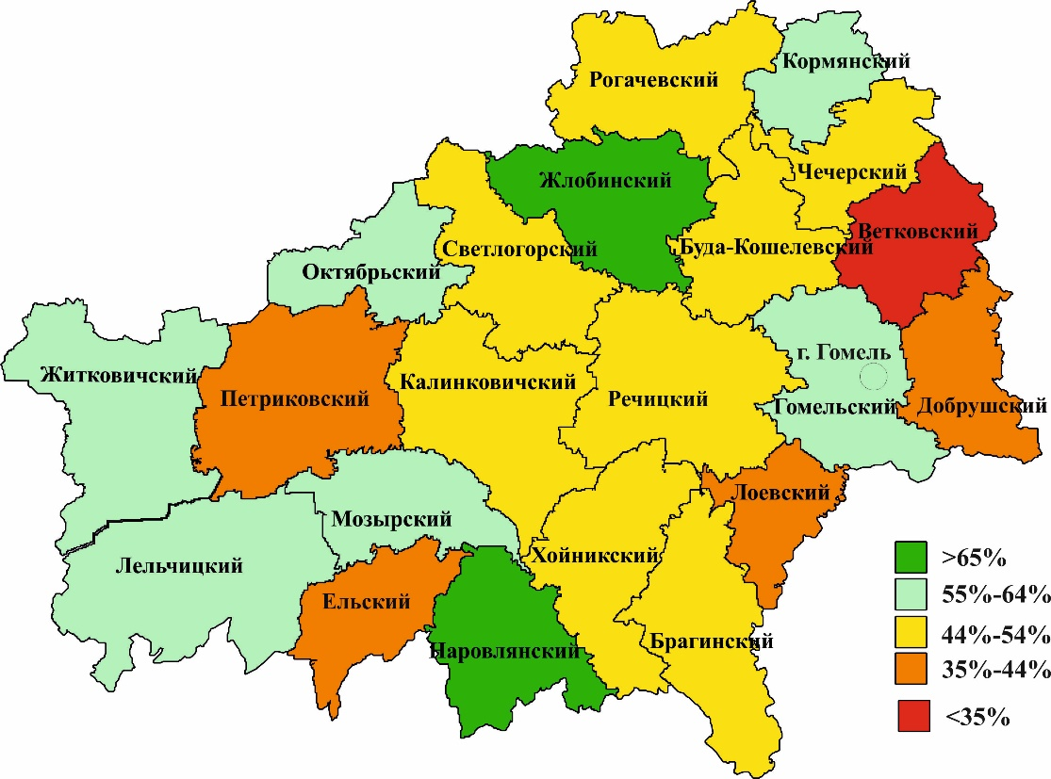
Рисунок 1. Значения медико-демографического (интегрированного) показатель состояния здоровья на территории Гомельской области
за 2017-2019 годы

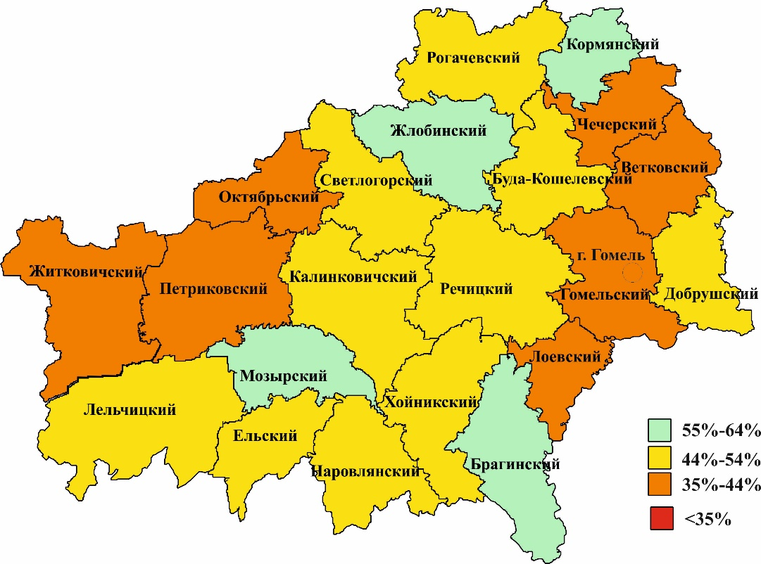
Рисунок 2. Значения медико-демографического (интегрированного) показатель состояния здоровья на территории Гомельской области
за 2020-2021 годы

II. КРАТКАЯ СОЦИАЛЬНО-ГИГИЕНИЧЕСКАЯ ХАРАКТЕРИСТИКА
ТЕРРИТОРИИ

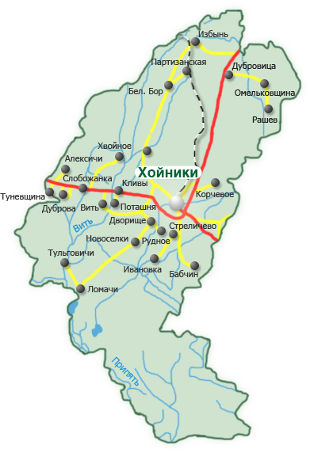

Хойникский район позиционируется как сельскохозяйственный, однако имеются производственные предприятия всех форм собственности.
Основной текущий потенциал Хойникского района–аграрно-промышленный, перспективный – промышленно-аграрный с упором на углубленную переработку сельскохозяйственной продукции.
Сдерживающим фактором развития Хойникского района являются последствия аварии на Чернобыльской АЭС, что привело к отселению ряда населенных пунктов и выведению земель из хозяйственного оборота. Фактически 43,5% территории занято Полесским государственным радиационно-экологическим заповедником.
Основными возможностями социально-экономического развития Хойникского района являются: повышение роли человеческого потенциала как основного фактора экономического роста; усиление роли услуг в экономике Хойникского района; увеличение значимости систем здравоохранения и образования в качестве фактора привлекательности территорий для привлечения высококвалифицированной рабочей силы; усиление роли экологического фактора в развитии общества; рост интенсивности использования «зеленых технологий» во всех сферах экономики.
Для более детального анализа ситуации в Хойникском районе, район условно разделен на 5 территорий – населенные пункты, которые входят в зону обслуживания организаций здравоохранения (рис. 3):
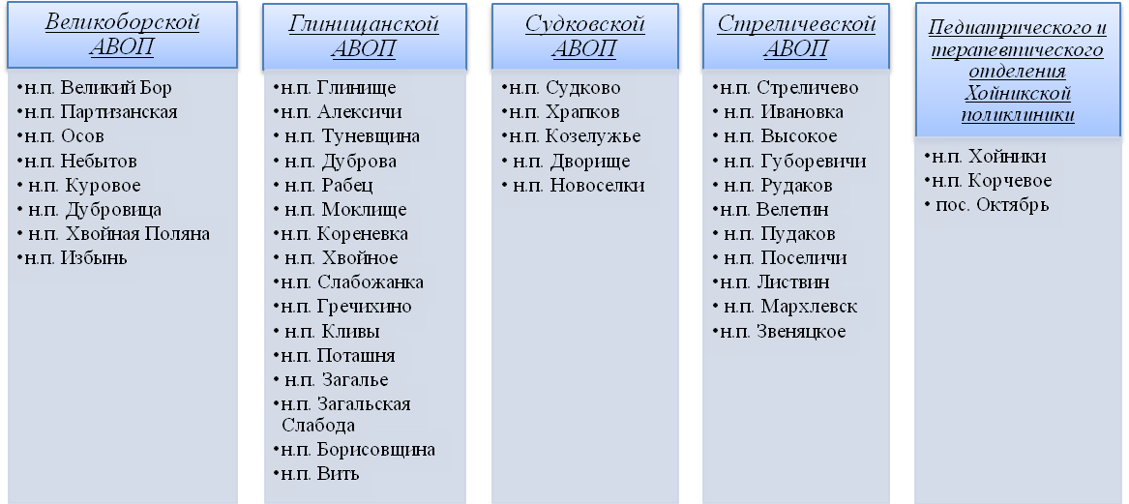
Рисунок 3. Распределение территорий Хойникского района по зонам обслуживания организациями здравоохранения.

III. СОСТОЯНИЕ ЗДОРОВЬЯ НАСЕЛЕНИЯ И РИСКИ

3.1. Состояние популяционного здоровья.

Медико-демографический статус
Как и в целом по республике и области, продолжается снижение численности населения Хойникского района, преимущественно за счет сельского населения и населения старше трудоспособного возраста.
На долю сельского населения приходится 30 % жителей района, городского (г. Хойники) – 70 %.

Рисунок 4. Среднегодовая численность населения Хойникского района
за 2017-2021 годы (с учетом переписи населения 2020 года)

Население Хойникского района находится в состоянии демографической старости. В возрастной структуре населения района удельный вес возрастной группы моложе трудоспособного возраста составляет 20,9 %, трудоспособного возраста – 57,3 %, старше трудоспособного – 21,7 % (в среднем по области 18,7 %, 58 %, 23,3 % соответственно).
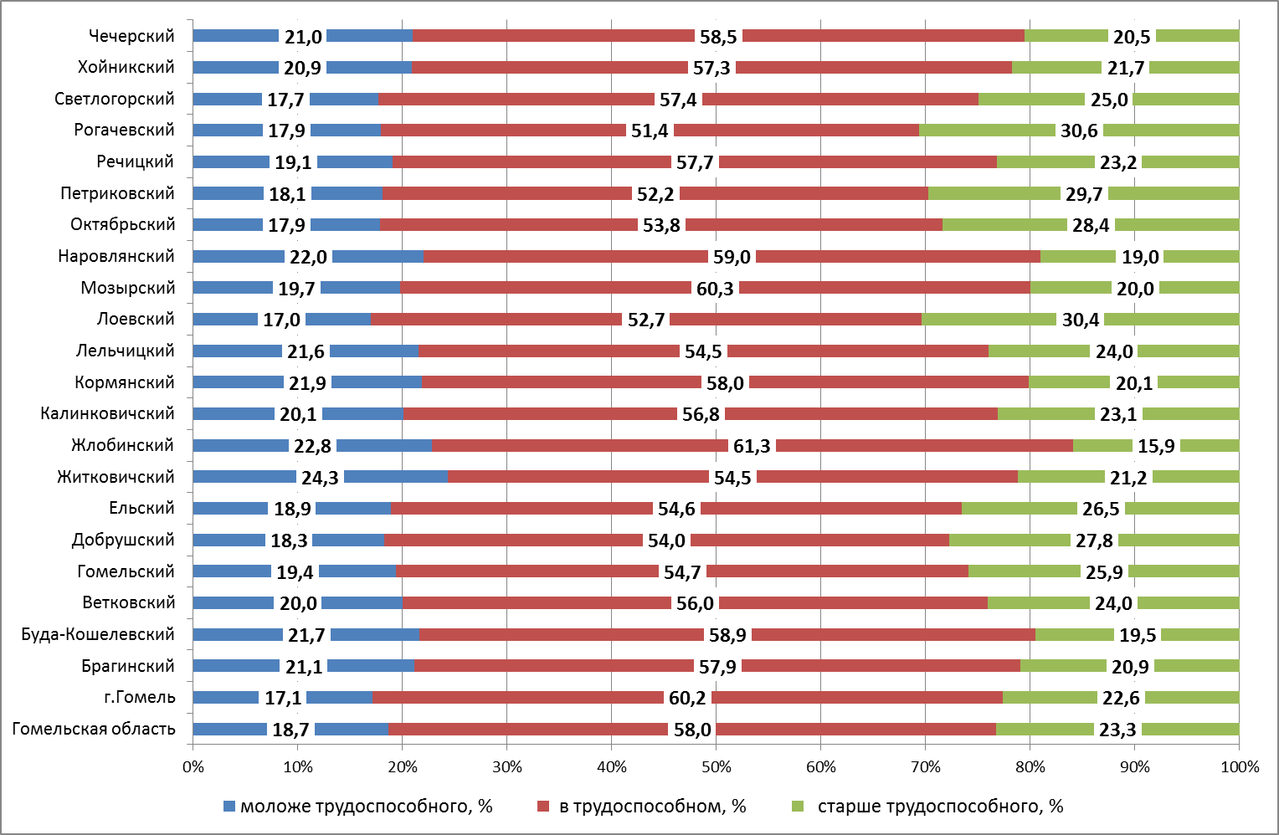
Рисунок 5. Возрастная структура населения Гомельской области
по административным территориям в 2021 году
(по данным Национального статистического комитета Республики Беларусь)

Выводы: медико-демографическая ситуация в Хойникском районе характеризуется состоянием демографической старости (удельный вес населения в возрасте 65 лет и старше больше 12%) и отрицательным естественным приростом населения (смертность превышает рождаемость). При относительно устойчивой динамике показателей с 2019 года наметились тенденции к дальнейшему снижению показателя рождаемости и росту показателя смертности населения района.

Заболеваемость населения, обусловленная социально-гигиеническими факторами среды жизнедеятельности.

Рисунок 6. Общая и первичная заболеваемость населения
Хойникского района (по данным УЗ «Хойникская ЦРБ»)

По данным обращаемости за медицинской помощью, показатель общей заболеваемости всего населения Хойникского района в 2021 году составил 1861,79 на 1000 населения, что на 10,46% выше, чем в 2020 году (1685,46 на 1000 населения). В возрастных группах дети 0-17 лет и взрослые 18 лет и старше общей заболеваемости также увеличился в 2021 году по сравнению с 2020 годом (на 7,29% и 28,79 % соответственно).
Показатель общей заболеваемости всего населения, как и общей заболеваемости взрослого населения старше 18 лет, в 2021 году в Хойникском районе выше, чем в среднем по области (восьмое и четвертое ранговые места, ранг по убыванию). Показатель общей заболеваемости детей в возрасте 0-18 лет в 2021 году ниже среднеобластного уровня (рисунок 6).
Показатель общей заболеваемости как всего населения, так и детей в возрасте 0-17 лет, взрослых 18 лет и старше за 2017-2021 годы характеризуется стабильной динамикой показателя (среднегодовой темп прироста Тпр менее 1%).
Нормированный интенсивный (НИП) показатель общей заболеваемости всего населения (по средним многолетним показателям за 2019-2021 годы) на территории Хойникского района (0,84) был ниже среднеобластного уровня (1,0) и занимал двенадцатое ранговое место.
Показатель первичной заболеваемости в 2021 году составил 854,04 случаев на 1000 населения, что на 21,18 % больше, чем в 2020 году (704,74). Более значительно он увеличился для детей (на 24,79%). Для лиц старше 18 лет увеличился на 15,63%. Как для всего населения, так и в возрастных группах дети 0-17 лет и взрослые 18 лет и старше был ниже, чем по области.
Показатель первичной заболеваемости как всего населения, так и детей в возрасте 0-17 лет, взрослых 18 лет и старше за 2017-2021 годы характеризуется умеренным ростом на фоне нестабильной тенденции показателя (среднегодовой темп прироста Тпр более 1%).
Первичная заболеваемость болезнями системы кровообращения всего населения Хойникского района в 2021 году 31,56 случаев на 1000 населения, в 2020 году (32,15 случаев на 1000 населения) выше среднеобластного значения показателя (29,73 случаев на 1000 населения); взрослых в возрасте 18 лет и старше (35,97 случаев на 1000 населения) – выше среднеобластного значения показателя (30,18 случаев на 1000 населения). Показатель первичной заболеваемости болезнями системы кровообращения взрослых в возрасте 18 лет и старше характеризуется умеренным ростом на фоне нестабильной тенденции показателя (среднегодовой темп прироста Тпр более 1%).
Первичная заболеваемость всего населения болезнями органов дыхания всего населения Хойникского района в 2021 году (333,39 случаев на 1000 населения) ниже среднеобластного значения показателя (509,58 случаев на 1000 населения); детского населения в возрасте 0-17 лет (865,29 случаев на 1000 населения) - ниже среднеобластного значения показателя (1146,04 на 1000 населения); лиц в возрасте 18 лет и старше (174,50 случаев на 1000 населения) - ниже среднеобластного значения показателя (277,66 на 1000 населения).
Показатель первичной заболеваемости болезнями органов дыхания как всего населения, так и детей в возрасте 0-17 лет, взрослых 18 лет и старше характеризуется умеренным ростом на фоне нестабильной тенденции показателя (среднегодовой темп прироста Тпр более 1%).
Первичная заболеваемость злокачественными новообразованиями всего населения Хойникского района в 2021 году снизилась до 16,7 случаев заболевания на 1000 населения(в 2020 году - 18,09 на 1000 населения); среди детского населения в возрасте 0-17 лет впервые выявленные случаи заболевания не регистрировались. Показатель первичной заболеваемости злокачественными новообразованиями взрослых в возрасте 18 лет и старше характеризуется выраженным снижением на фоне нестабильной тенденции показателя (среднегодовой темп убыли Тпр более 5%), для детей 0-17 лет динамика показателя оставалась стабильной (среднегодовой темп прироста Тпр менее 1%).
Показатель первичной заболеваемости сахарным диабетом как всего населения, так и детей в возрасте 0-17 лет, взрослых 18 лет и старше характеризуется выраженным ростом на фоне нестабильной тенденции показателя среднегодовой темп прироста Тпр более 5%).
Первичная заболеваемость травмами, отравлениями и некоторыми другими последствиями воздействия внешних причин всего населения Хойникского района в 2021 году (56,59 случаев на 1000 населения) выше среднеобластного значения показателя (57,45 случаев на 1000 населения); лиц в возрасте 18 лет и старше (60,22 случаев на 1000 населения) – выше среднеобластного значения показателя (56,24 случаев на 1000 населения). Показатель для всех групп населения характеризуется выраженным снижением на фоне нестабильной тенденции показателя (среднегодовой темп убыли Тпр более 5%).
Первичная заболеваемость болезнями болезни костно-мышечной системы и соединительной ткани всего населения Хойникского района в 2021 году (45,37 случаев на 1000 населения) ниже среднеобластного значения показателя (46,74 случаев на 1000 населения); детского населения в возрасте 0-17 лет (23,8 случаев на 1000 населения) - ниже среднеобластного значения показателя (62,13 на 1000 населения); лиц в возрасте 17 лет и старше (51,80 случаев на 1000 населения) - ниже среднеобластного значения показателя (56,24 случаев на 1000 населения).
Показатель первичной заболеваемости инфекционными и паразитарными болезнями как всего населения, так и детей в возрасте 0-17 лет, взрослых 18 лет и старше характеризуется выраженным ростом на фоне нестабильной тенденции показателя среднегодовой темп прироста Тпр более 5%), по причине влияния пандемии новой коронавирусной инфекции COVID-19.
В структуре общей заболеваемости населения района в 2021 году преобладали болезни органов дыхания (21,28 %) и болезни системы кровообращения (17,89 %), болезни глаза и его придаточного аппарата (8,55 %), болезни мочеполовой системы (7,87 %) и костно-мышечной системы (7,72 %).
В структуре общей заболеваемости детей 0-14 лет преобладали болезни органов дыхания (55,16 %), болезни глаза (8,07 %), болезни костно-мышечной системы (6,10 %), врожденные аномалии (5,68 %).
В структуре общей заболеваемости лиц старше 18 лет преобладали болезни системы кровообращения (22,55 %), болезни органов дыхания (11,84 %), болезни мочеполовой системы (9,67 %), болезни пищеварительной системы (9,29 %), болезни глаза (8,69 %), болезни костно-мышечной системы (8,17 %).
В структуре первичной заболеваемости населения района в 2021 году преобладали болезни органов дыхания (39,03 %, в 2020 году – 41,74 %), инфекционные и паразитарные болезни (21,61 %, в 2020 году – 8,90 %) и внешние причины (6,62 %, в 2020 году – 8,70 %).
В структуре первичной заболеваемости детей 0-17 лет преобладали болезни органов дыхания (66,01 %, в 2020 году – 65,27 %), инфекционные и паразитарные болезни (13,35 %, в 2020 году – 6,88%) и внешние причины (3,39 %, в 2020 году – 4,51%).
В структуре первичной заболеваемости лиц старше 18 лет преобладали инфекционные и паразитарные болезни (26,11 %, в 2020 году – 9,73 %), болезни органов дыхания (24,36 %, в 2020 году – 32,05%), внешние причины (8,36 %, в 2020 году – 10,43 %).

Выводы: на фоне умеренной тенденции к снижению показателей заболеваемости всего населения и детей 0-17 лет, и стабильной динамики – взрослого населения в возрасте 18 лет и старше (за последние десять лет)
в 2021 году отмечен рост показателей общей и первичной заболеваемости по сравнению с 2020 годом, для всего населения за счет возрастной группы взрослые в возрасте 18 лет и старше. В структуре первичной заболеваемости всего населения без изменений (однако в возрастной категории лиц страше 18 лет– увеличился удельный вес инфекционных и паразитарных болезней (на первом месте по значимости). Динамика показателя заболеваемости характеризует неустойчивое состояние здоровья населения и среды обитания.

Заболеваемость с временной утратой трудоспособности
По результатам анализа за 2021 год по дням и случаям на 100 работающих по административным территориям Гомельской области, в Хойникском районе были зарегистрированы показатели, превышающие среднеобластной уровень (табл. 1).

Таблица 1. Районы Гомельской области с превышением среднеобластного значения показателей заболеваемости с ВУТ в 2021 году
(с оценкой по шкале Ноткина).
Территория | Дни  на 100 работающих | ранг по области | Случаи на 100 работающих | ранг по области | Длительность случая | ранг по области
Хойникский район | 1052,3  выше среднего | 7 | 80,37  средний | 10 | 13,09 | 6
Гомельская область | 1024,96  выше среднего | - | 77,69  ниже среднего | - | 13,19 | -

Темп прироста в 2021 году по сравнению с 2020 годом составил: по случаям +14,47% (по области +15,73%); по дням +15,63% (по области +20,52%).
Таким образом, по заболеваемости с ВУТ работающих в Хойникском районе за 2021 год отмечен темп прироста по сравнению с 2020 годом по всем показателям ЗВУТ.
Темп прироста заболеваемости в 2021 году по сравнению с 2020 годом в днях, и длительности случая отражает тенденцию к росту заболеваемости ВУТ и увеличению продолжительности случая заболеваемости с ВУТ как по Хойникскому району, так и по Гомельской области в целом.
При проведении оценки уровня заболеваемости с временной утратой трудоспособности по шкале оценки показателей заболеваемости с ВУТ по Е.Л. Ноткину уровень заболеваемости по Хойникскому району в случаях на 100 работающих оценен как выше среднего, в днях – средний.
Согласно проведенному анализу по заболеваниям (без учета ухода за больным членом семьи, ребенком до 3-х лет (ребенком-инвалидом до 18 лет), освобождения от работы по причине карантина, санаторно-курортного лечения ребенка-инвалида до 18 лет, отпуска по беременности и родам – строка 77) в 2021 году структура заболеваемости работающих Хойникского района (по случаям):
на 1-ом ранговом месте находятся болезни органов дыхания (24,75%) – строка 31,
на 2-ом ранговом месте – некоторые инфекционные и паразитарные болезни (16,71%) – строка 1,
на 3-ем – болезни костно-мышечной системы и соединительных тканей (9,18%) – строка 50,
на 4-ом – травмы, отравления и некоторые другие воздействия внешних причин (6,5%) – строка 65,
на 5-ом – болезни системы кровообращения (3,26%) – строка 20.
Расчет темпа роста и прироста по данным нозологическим формам в случаях на 100 работающих по Хойникскому району приведен в таблице 2.

Таблица 2. Случаи на 100 работающих Хойникского района
по нозологическим формам
Ранжирование  (по состоянию на 2021 год) | 2019 год | 2020 год | 2021 год | Темп роста | Темп прироста
1. болезни органов дыхания | 19,3 | 28,34 | 29,34 | 1,035  (или 103,5%) | 0,035  (или 3,5%)
2. некоторые инфекционные и паразитарные болезни | 0,49 | 5,41 | 19,81 | 3,662  (или 366,2%) | 2,662  (или 266,2%)
3. болезни костно-мышечной системы и соединительных тканей | 12,09 | 12,16 | 10,89 | 0,895  (или 89,5%) | -0,105  (или -10,5%)
4. травмы, отравления и некоторые другие воздействия внешних причин | 8,79 | 7,91 | 7,73 | 0,977  (или 97,7%) | -0,023  (или -23%)
5. болезни системы кровообращения | 6,04 | 5,38 | 3,86 | 0,717  (или 71,7%) | -0,283  (или -28,3%)

Вывод: в 2021 году по сравнению с аналогичным периодом 2020 года по случаям на 100 работающих для населения трудоспособного возраста зафиксирован темп прироста по некоторым инфекционным и паразитарным болезням, болезням органов дыхания; темп снижения наблюдается среди болезней костно-мышечной системы и соединительных тканей, травм, отравлений и некоторых других воздействий внешних причин и болезней системы кровообращения.
Структура заболеваемости по нозологическим формам (по случаям) в 2021 году изменилась (на 2-е место по сравнению с 2020 годом вышли некоторые инфекционные и паразитарные болезни (в 2020 году данная категория была на 4 месте; в 2019 году отсутствовала в ранге 5-и нозологических форм).
Анализ причинно-следственных связей заболеваемости с ВУТ. Наибольший удельный вес заболеваемости среди всех нозологических форм на предприятиях Хойникского района в 2021 году приходится на заболевания органов дыхания, в том числе острые респираторные заболевания - 24,75%, некоторые инфекционные и паразитарные болезни на 2-м месте и составляют - 16,71%. Данные нозологические формы являющиеся инфекционными заболеваниями и не имеющие прямой зависимости от факторов производственной среды на рабочих местах (косвенная связь, возможно воздействие путем соблюдение санитарно-противоэпидемических мероприятий, в т.ч. утренний фильтр работников, ношение СИЗ органов дыхания, социальное дистанцирование и т.д., а также соблюдение параметров микроклимата в холодный период года, использование теплой спецодежды и обуви, регламентированные перерывы для отдыха и обогрева).
Основной путь профилактики короновирусной инфекции и гриппа – вакцинация. Госсаннадзором Хойникского района ежегодно проводится разъяснительная работа, выносятся требования о необходимости проведения вакцинопрофилактики гриппа и коронавирусной инфекции.
Охват работающих профилактическими прививками против СОVID-19: данные по работающим отсутствуют; процент привитых среди населения составил 69,17%.
Как говорилось выше, среди нарушений, выявляемых на предприятиях с высоким уровнем заболеваемости, имеют место не соблюдение параметров микроклимата на рабочих местах, отсутствие отапливаемых санитарно-бытовых помещений, неисправность инженерных систем, недостаточная обеспеченность средствами индивидуальной защиты, нарушения порядка проведения обязательных медицинских осмотров и прочие нарушения. Производственный лабораторный контроль параметров микроклимата на рабочих местах в холодный период года не осуществляется рядом предприятий, что также не позволяет достоверно оценить сложившуюся обстановку. Данным вопросам необходимо уделять внимание при проведении надзорных мероприятий.
Существенный вклад в заболеваемость вносят болезни костно-мышечной системы и соединительной ткани (10,89% по случаям ВН; 3-е место). При этом на уровень заболеваемости может влиять работа во вредных условиях труда по показателям тяжести трудового процесса, таким как выраженная физическая динамическая нагрузка, значительная масса поднимаемого и перемещаемого вручную груза, наличие стереотипных движений, статической нагрузки, длительной нахождение в неудобной или фиксированной рабочей позе, большое количество наклонов корпуса, перемещение на значительные расстояния. Например, следующие производственные факторы вносят вклад в формирование патологии: фиксированная поза у механизаторов при управлении транспортным средством, неудобная и вынужденные позы у слесарей-ремонтников при проведении ремонтных работ являются факторами, способствующими формированию и развитию заболеваний опорно-двигательного аппарата.
Травмы, отравления и проч. Занимают 4-е место. Случайность, повлиять не можем. Косвенно: соблюдение техники безопасности.
Болезни системы кровообращения занимают 5-ю позицию. Нужно помнить, что кроме эмоционального напряжения, шум на рабочих местах способствует развитию и прогрессированию гипертонической болезни. Таким образом, администрации предприятия необходимо проводить производственный контроль за применением СИЗ, своевременным прохождением медицинских осмотров работающими, выполнением прочих мероприятий.
Мониторинг здоровья работающих. В 2021 году предварительным и периодическим профилактическим медицинским осмотрам в Хойникском районе подлежало 1451 человека, было осмотрено 1222 человек (84,22%).
В 2021 году в Хойникском районе зарегистрирован 1 случай хронического профессионального заболевания и 2 случая острых профзаболеваний с 2 пострадавшими.
Хронические профзаболевания выявлены в ГПНИУ «Полесский государственный радиационно-экологический заповедник». Случаи острых заболеваний зарегистрированы в УЗ «Хойникская центральная районная больница».
Структура профессиональной заболеваемости в 2021 году представлена заболеваниями от воздействия биологических факторов – 66,7% (2 случаев), от воздействия ионизирующего излучения – 33,3% (1 случай).

В Хойникском районе на 2021 год имеется 11 учреждений общего среднего образования (4 городских, 7 сельских) с числом обучающихся 2446, и 11 дошкольных учреждений (5 городских, 6 сельских).
Обеспечение мониторинга здоровья детей и подростков. Силами педиатрической службы ежегодно проводится углубленный медицинский осмотр (далее – осмотр) школьников с привлечением врачей-специалистов. Результаты осмотра и врачебные рекомендации представляются в школы для формирования групп по физическому воспитанию, заполнению листков здоровья, проведению рассадки учащихся по учебным партам.
По результатам профилактических медицинских осмотров детей в 2021 году к первой группе здоровья (здоровые дети) было отнесено 17,8 % осмотренных детей 0-17 лет, ко второй – 63,3 %, к третьей – 15,8 %, к четвертой – 2,9 % (в 2020 году – 16,7 %, 65,0 %, 16,3 % и 2,6 % соответственно). В 2017 году к вышеуказанным группам здоровья были отнесены 29 %, 59 %, 11 % и 2 % детей соответственно.
Во всех возрастных группах отмечено снижение удельного веса детей, отнесенных к 1 группе здоровья (в возрасте 3-5 лет и 15-17 лет по сравнению с 2017 годом – на 11 %), и рост удельного веса детей второй, третьей и четвертой группы здоровья.
В 2021 году в Хойникском районе на диспансерном учете состояли 4365 детей от 0 до 17 лет. Распределение состоящих на диспансерном учете детей по возрастам отражено в таблице 3.

Таблица 3. Количество детей, состоящих на диспансерном учете
в 2019-2021 году
Год | Состоит на диспансерном учете детей всего (0-17 лет) | в том числе в возрасте:
 |  | 0 - 1 год | 1-4  года | 5-9  лет | 10-13 лет | 14  лет | 15-17 лет
 |  |  |  |  |  |  | всего | из них юноши
2019 | 4493 | 230 | 983 | 1223 | 1041 | 245 | 771 | 386
2020 | 4525 | 185 | 976 | 1209 | 1027 | 253 | 875 | 459
2021 | 4365 | 189 | 877 | 1224 | 1009 | 245 | 821 | 416

Среди осмотренных школьников в возрасте 6-17 лет за 2019-2020 годы отмечен рост доли отнесенных к подготовительной группе по физкультуре (Тпр=+ 22 %) и снижение доли освобожденных от занятий физкультурой, отнесенных к специальной группе по физкультуре (Тпр= - 7,6 % и Тпр= - 7,97 % соответственно) (рисунок 7).

Рисунок 7. Распределение школьников Хойникского района
по медицинским группам для занятий физической культурой.

В 2021 году наблюдается рост числа дошкольников с нарушением зрения – 41,4 случаев на 1000 дошкольников (в 2020 году – 21,6 на 1000), с нарушением речи – 29,3 случаев на 1000 дошкольников (в 2020 году – 23,0 на 1000), с нарушением осанки – 6,4 случаев на 1000 дошкольников (в 2020 году – 3,5 на 1000), с нарушением психики и физического развития – 16,4 случаев на 1000 дошкольников (в 2020 году – 5,6 на 1000), с заболеваниями органов пищеварения – 296,4 случаев на 1000 дошкольников (в 2020 году – 267,3 на 1000).
По результатам углубленного медицинского осмотра школьников Хойникского района в 2021 году наблюдается рост числа детей с нарушением зрения - 186,6 на 1000 школьников (в 2020 году –181,5), с заболеваниями опорно-двигательного аппарата – 183,8 (в 2020 году – 177,7), с заболеваниями органов пищеварения – 581,6 (в 2020 году – 557,2), с врожденными аномалиями развития – 108,7 (в 2020 году – 89,3).
За 2016-2021 годы снизился удельный вес школьников с нарушением остроты зрения (Тпр=-12,6 %) и с заболеванием органов дыхания (Тпр=-36,26 %), но увеличилась доля школьников со сколиозом (Тпр=+1,32) (рисунок 8).

Рисунок 8. Распределение случаев выявления патологии у школьников Хойникского района за 2016-2021 гг.

Эффективность мониторинга здоровья школьников недостаточная в силу наличия следующих системных проблем: не в полном объеме используются лечебно-оздоровительные технологии, воздействие которых обеспечивает восстановление физического здоровья детей; не проводится работа по организации индивидуальных реабилитационных мероприятий, направленных на восстановление здоровья, психологического статуса и работоспособности ребенка.
В настоящее время для детей в большинстве общеобразовательных учреждений характерны психоэмоциональное напряжение, сокращение продолжительности сна, длительное снижение двигательной активности и времени пребывания на свежем воздухе, а также нарушения в режиме дня и качестве питания, что негативно сказывается на функционировании нервной, сердечно-сосудистой, эндокринной, иммунной и других систем растущего организма и способствует формированию не только функциональных расстройств, но и хронической патологии.

3.2. Качество среды обитания по гигиеническим параметрам безопасности для здоровья населения

Состояние атмосферного воздуха.
На территории Хойникского района по состоянию на 2021 год загрязнение атмосферного воздуха не относится к приоритетным факторам среды обитания, влияющим на состояние здоровья. Основными источниками загрязнения являются котельные, наиболее мощные из которых работают на газовом топливе, а выброс вредных веществ маломощных котельных в атмосферу незначительный.
Атмосферный воздух в районе контролируется на содержание пыли, окиси углерода, аммиака, сернистого газа, окислов азота, формальдегида.
В 2021 году в Хойникском районе проведено 504 исследований атмосферного воздуха. Превышений предельно допустимых концентраций (ПДК) вредных веществ на территории жилой застройки не выявлено.

Качество питьевой воды.
Источником питьевого водоснабжения городских и сельских населенных пунктов, животноводческих ферм и комплексов, учреждений отдыха Хойникского района являются подземные воды.
Централизованным хозяйственно-питьевым водоснабжением охвачено 98,7% населения района. Обеспеченность городского населения водой из централизованных систем питьевого водоснабжения по итогам 2021 года составляет 100% от всего городского населения.
Обеспеченность сельского населения водой из централизованных систем питьевого водоснабжения в Хойникском районе составило 94,8%. Два сельских населенных пункта в районе (Хвойное, Звеняцкое) обеспечиваются водой из нецентрализованных источников – это 13 общественных колодцев.
Основными водопотребителями в районе являются г. Хойники, агрогородки Велетин, Великий Бор, Глинище, Стреличево, Судково, Храпков и другие наиболее крупные населенные пункты, животноводческие комплексы и фермы, предприятия, социальные объекты.
Среднесуточное водопотребление в целом по району составляет около 2 200 м³/сут.
Качество воды питьевой на территории Хойникского района характеризуется наличием рисков для здоровья населения.
По данным Национальной академии наук Беларуси, характерными геохимическими особенностями Гомельского региона являются высокие уровни содержания железа, марганца в подземных водах. При этом основной проблемой снабжения населения качественной водой является недостаточное количество строящихся станций по обезжелезиванию воды по населенным пунктам района.
На территории района находится более 15 населенных пунктов, где содержание железа в воде составляет 3 и более ПДК (рисунок 9).
Наряду с природными свойствами воды свой вклад в ухудшение показателей качества воды вносит техническое состояние водопроводных сетей. Изношенность водопроводных сетей по району составляет 65,5 % (коммунальных 60 %, ведомственных 71%).

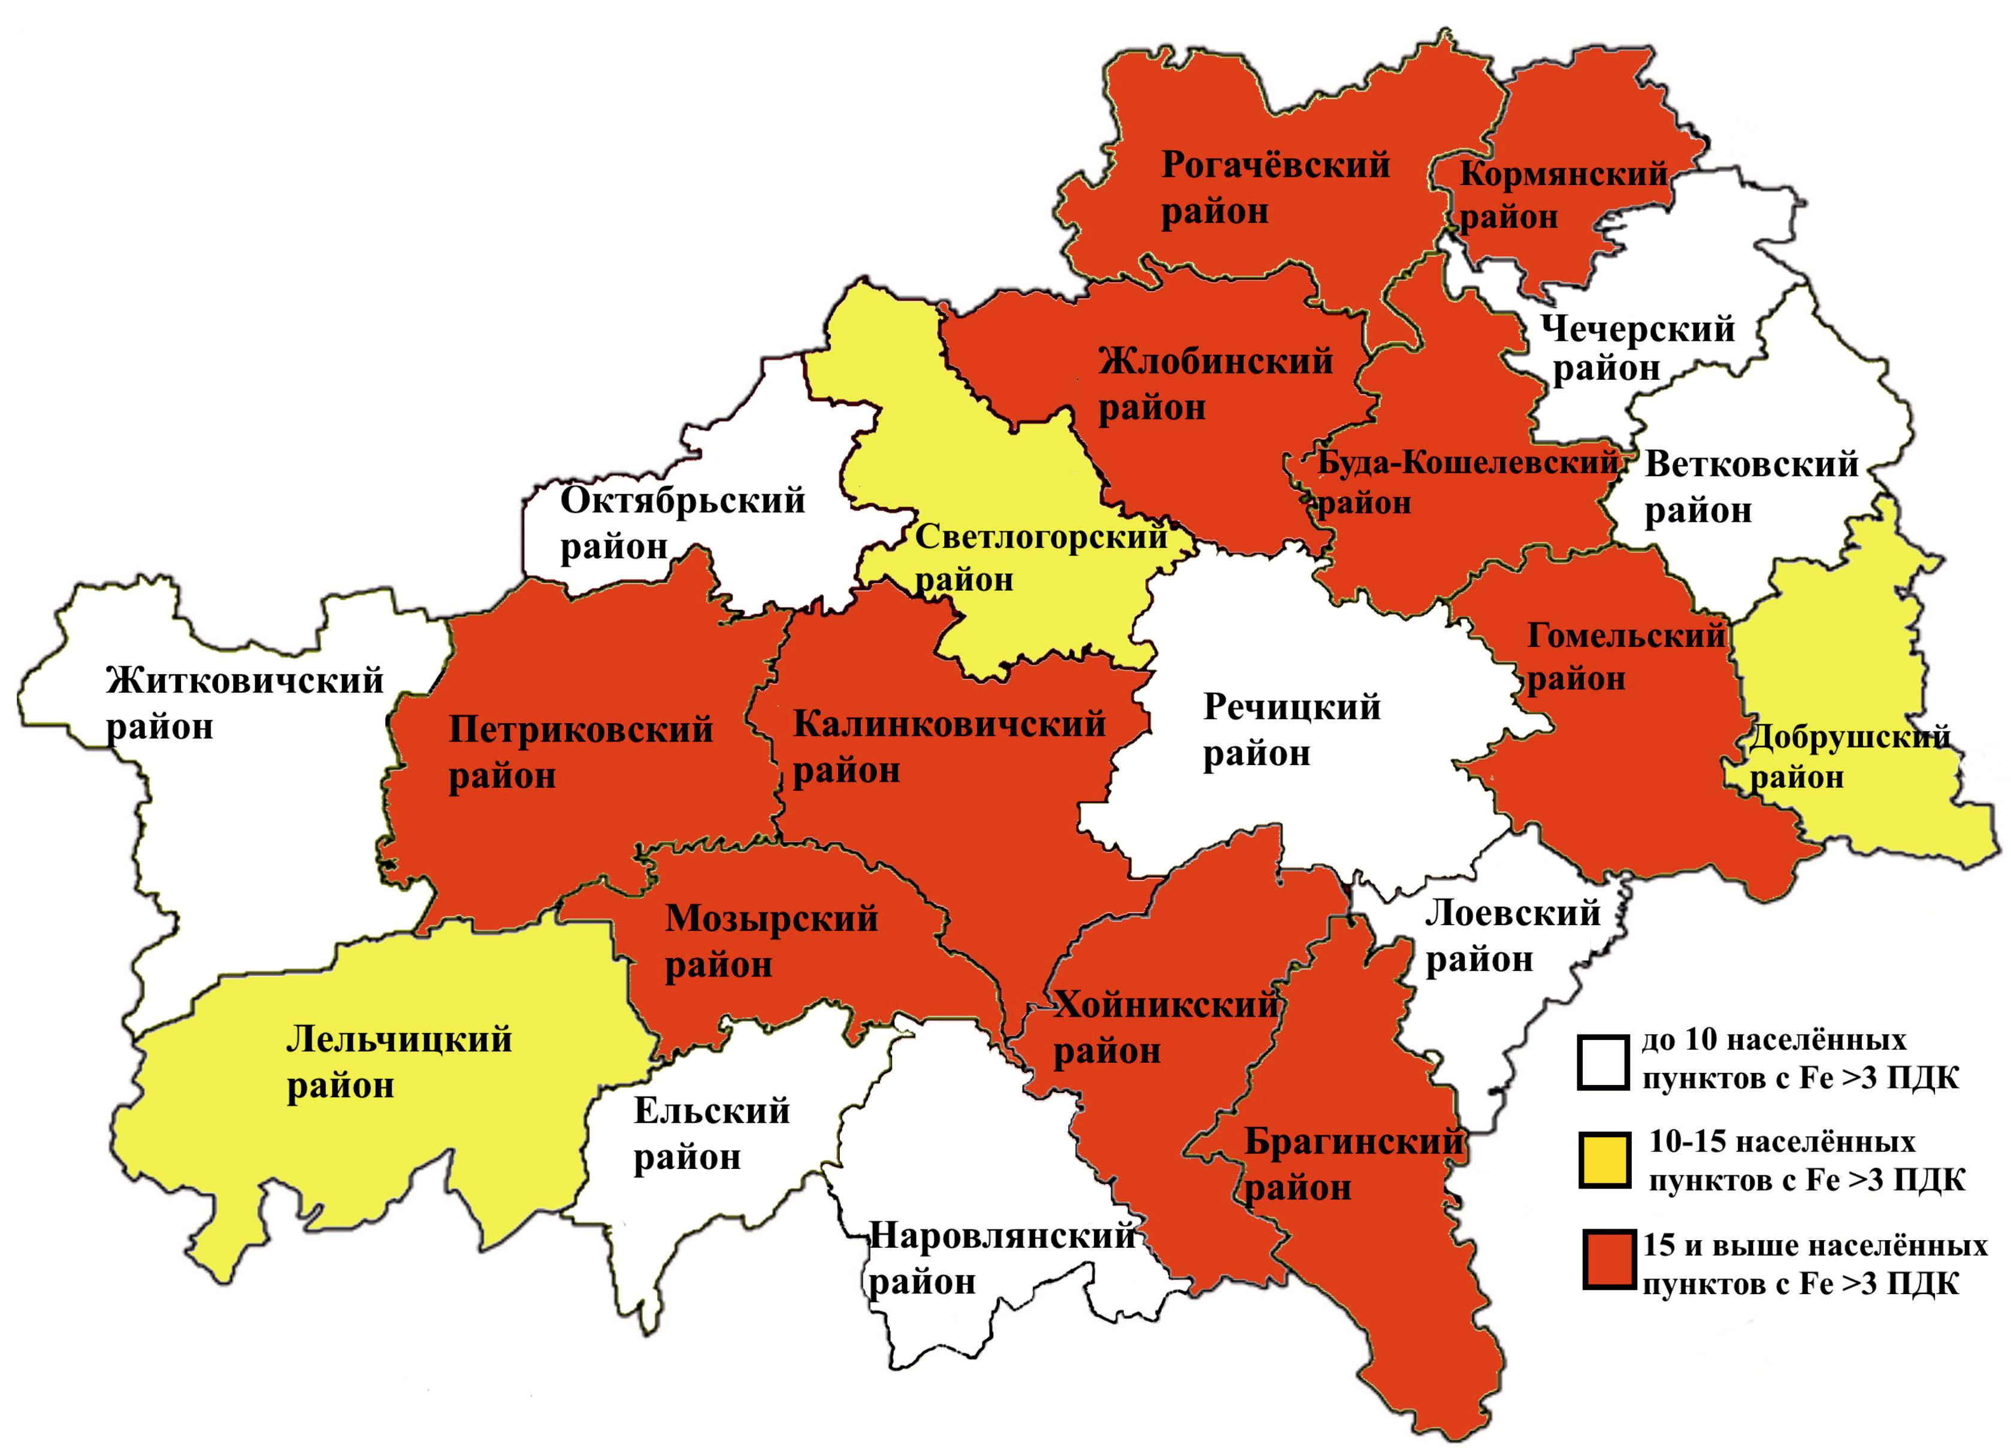
Рисунок 9. Распределение населенных пунктов Гомельской области
с содержанием железа в водопроводной сети 3 и более ПДК

В 2021 году удельный вес проб воды из источников централизованного водоснабжения, не соответствующих требованиям гигиенических нормативов по сравнению с 2020 годом составил:
по микробиологическим показателям – 2,5 % (в 2020 году – 1,8 %);
по санитарно-химическим показателям – 73,0 % (в 2020 году – 70,1 %), при этом:
коммунальные водопроводы:
по микробиологическим показателям – 0,5 % (в 2020 году – 0,8 %);
по санитарно-химическим показателям – 34,6 % (в 2020 году – 42,3 %);
ведомственные водопроводы:
по микробиологическим показателям – 2,0 % (в 2020 году – 1,0 %);
по санитарно-химическим показателям – 38,4 % (в 2020 году – 27,8 %);

54 % сельского населения использует в питьевых целях воду из нецентрализованных источников водоснабжения.
Показатели качества воды источников децентрализованного водоснабжения населения:
по микробиологическим показателям удельный вес нестандартных проб составляет 16,3 % (в 2020 году – 16,4 %),
по химическому загрязнению удельный вес нестандартных проб составляет 45,1 % (в 2020 году – 37,3 %),
в том числе по содержанию нитратов – 47 % (в 2020 году – 31,3 %).
Удельный вес содержания нитратов в воде нецентрализованных источников питьевого водоснабжения в районе составил 47 % (в среднем по области – 28 %).
Анализ показывает, что не наблюдается тенденция улучшения качества питьевой воды из децентрализованных источников питьевого водоснабжения по санитарно-химическим показателям.

Качество почвы территорий населенных мест
В Хойникском районе оценка степени загрязнения почв проводится на основании лабораторных исследований проб, отбираемых в зонах влияния промпредприятий, полигонов твердых коммунальных отходов, транспортных магистралей, в селитебной зоне.
В 2021 году в Хойникском районе исследовано по химическим показателям в зоне влияния промпредприятий 1 проба почвы, по микробиологическим показателям - 1 проба, все соответствовали гигиеническим нормативам.
В зонах влияния полигонов твердых коммунальных отходов отобрана 1 проба почвы, по микробиологическим показателям отобрана 1 проба, по паразитологическим показателям – 1, по санитарно-химическим показателям – 1, все соответствовали гигиеническим нормативам.
В селитебной зоне отобрано 16 проб почвы, по микробиологическим показателям отобрано 8 проб, по паразитологическим показателям – 8, по санитарно-химическим показателям – 8, все соответствовали гигиеническим нормативам.

Физические факторы среды обитания
В 2021 году проведено 8 измерений уровня шума на автомагистралях, улицах с интенсивным движением в городе Хойники, превышений гигиенических нормативов не установлено.
Жалоб на повышенный уровень шума в учреждение госсаннадзора не поступало.
Радиационная обстановка оставалась стабильной, не выявлено случаев превышения уровней мощности дозы гамма-излучения.
В последние годы всё больше возрастает значимость электромагнитного излучения как потенциально опасного фактора среды обитания. Среди источников электромагнитных полей, воздействующих на население, ведущее место занимают мобильные телефоны и различные передающие радиотехнические объекты (далее – ПРТО) связи, радио- телевещания и радионавигации, генерирующие электромагнитные поля в радиочастотном диапазоне. В 2021 году проводилась реконструкция существующих ПРТО на территории населённых пунктов района.

Условия труда работающего населения.
Лабораторные исследования параметров производственной среды проведены на 97 рабочих местах, несоответствие гигиеническим нормативам установлены на 40 рабочих местах (41,2%):
по шуму обследовано 58 рабочих мест, несоответствия установлена на 23 рабочих местах – 38,3% (в 2020 г. - 33,3%);
по вибрации обследовано 26 рабочих мест, несоответствия установлены на 6 рабочих местах – 23% (в 2020 г. – 9,5%);
по параметрам микроклимата обследовано 60 рабочих мест, несоответствия установлены на 12 рабочих местах 20% (в 2020 г. - 0).
по запыленности обследовано 6 рабочих мест, превышений не установлено (в 2020 г. – 5%).
по загазованности обследовано 15 рабочих мест, превышений не установлено.

Продукты питания.
В 2021 году по сравнению с 2019 годом количество исследованных проб по химическим показателям снизилось на 33,8%, по микробиологическим показателям увеличилось на 2,6%.
Анализ результатов гигиенической экспертизы продуктов питания показывает, что удельный вес проб, не соответствующих гигиеническим нормативам: по химическим показателям остался прежним при сравнении с предыдущим годом (в 2021 году не обнаружено (в 2020 году не обнаружено), по микробиологическим показателям увеличился (в 2021 году обнаружено в 3 пробах (в 2019году – в 2 пробах).
В структуре удельного веса проб, не соответствующих гигиеническим нормативам в предыдущие годы, основная доля принадлежит пробам, не соответствующим гигиеническим нормативам по микробиологическим показателям.
На содержание остаточных количеств пестицидов, микотоксинов, патулина в продуктах питания, вырабатываемых и реализуемых в Хойникском районе, исследовано 19 проб – превышение минимально допустимых уровней (МДУ) не отмечалось, содержание патулина и микотоксинов не установлено.
На содержание нитратов в плодоовощной продукции исследовано 10 проб – превышений МДУ не регистрировалось.
С 2016 года на территории района вспышки острых кишечных инфекций, связанные с предприятиями пищевой промышленности, общественного питания и торговли, не регистрировались.
На территории района при поддержке райисполкома в магазинах продовольственной торговли открыты отделы «Здоровое питание», где в реализации постоянно имеются продукты здорового питания профилактического действия, в т.ч. биологически активные добавки к пище, применяемые для обогащения пищи человека, содержащие в своем составе дополнительные источники белков, жиров, углеводов, пищевых волокон, а также обогащенная и специализированная пищевая продукция, представлена информация о них для населения.

3.3. Анализ рисков здоровью.

Анализ медико-демографической и социально-гигиенической ситуации показывает, что в 2021 году на территории Хойникского района имеются условия для формирования следующих основных рисков здоровью на популяционном уровне.
По результатам анализа за 2021 год заболеваемости с ВУТ по дням и случаям на 100 работающих, длительности случая по административным территориям Гомельской области, в Хойникском районе были зарегистрированы показатели, превышающие среднеобластной уровень (случаи, дни на 100 работающих, длительность случая).
По результатам профилактических медицинских осмотров детей в 2021 году во всех возрастных группах отмечено снижение удельного веса детей, отнесенных к 1 группе здоровья (в возрасте 3-5 лет и 15-17 лет по сравнению с 2017 годом – на 11 %), и рост удельного веса детей второй, третьей и четвертой группы здоровья.
Состояние среды жизнедеятельности.
Качество воды питьевой на территории Хойникского района характеризуется наличием рисков для здоровья населения.
По данным Национальной академии наук Беларуси, характерными геохимическими особенностями Гомельского региона являются высокие уровни содержания железа, марганца в подземных водах. При этом основной проблемой снабжения населения качественной водой является отсутствие станций по обезжелезиванию воды.
На территории района находится более 15 населенных пунктов, где содержание железа в воде составляет 3 и более ПДК.
Наряду с природными свойствами воды свой вклад в ухудшение показателей качества воды вносит техническое состояние водопроводных сетей. Изношенность водопроводных сетей по району составляет 68% (коммунальных 65%, ведомственных 71%).
Проблемными вопросами водоснабжения населения района являются:
несоответствие качества воды по санитарно-гигиеническим показателям из-за некачественной очистки станций обезжелезивания;
недостаточный уровень обеспечения сельского населения района системами централизованного водоснабжения;
физический износ сетей и сооружений водопровода;
несоответствие качества воды шахтных колодцев по санитарно-гигиеническим показателям, повышенное содержание нитратов.
В ходе осуществления государственного санитарного надзора за предприятиями торговли и общественного питания систематически выявляются нарушения, создающие предпосылки для развития вспышечной заболеваемости среди населения. Основными проблемами для достижения устойчивого развития территории района по вопросам предупреждения распространения болезней через продукты питания является соблюдение технологической дисциплины при производстве пищевой продукции, допускаемые нарушения санитарно-эпидемиологических требований при реализации продуктов питания, нерациональное и несбалансированное по основным пищевым веществам питание населения, не обеспечивающее достаточного потребления наиболее ценных в биологическом отношении пищевых продуктов.
На территории района в 2021 году регистрировались превышения содержания цезия¹³⁷ и стронция⁹⁰ в молоке личных подсобных хозяйств (ЛПХ). Остается высоким удельный вес проб грибов с превышением РДУ-99. Превышения дозы внутреннего облучения у жителей района в 2021 году не установлено.
В части гигиенической оценки состояния сбора и обезвреживания отходов, благоустройства и санитарного состояния населенных пунктов, профилактики инфекционных заболеваний (зоонозов):
не оборудованы и не выделены специально отведенные места для выгула домашних животных, допускается скопление собак на территориях предприятий, рынка, магазинов, в жилой общественной и индивидуальной застройке (бригада по отлову и надзору безнадзорных животных отсутствует);
не проведен комплекс ветеринарных мероприятий, в частности, ежегодной полномасштабной оральной иммунизации диких плотоядных животных на территории района;
не оборудованы пункты мытья и дезинфекции мусоровозов и мусорных контейнеров. Нерегулярно производится вывоз твердых коммунальных отходов с территорий частного сектора, многоквартирной жилой застройки в городе и сельских населенных пунктов, а также с территорий городских кладбищ.
Несвоевременное удаление и отсутствие надежной нейтрализации отходов приводит к ухудшению общего санитарного состояния населенных пунктов и риску возникновения инфекционных заболеваний, заражению почвы и грунтовых вод.

IV. ГИГИЕНИЧЕСКИЕ АСПЕКТЫ ОБЕСПЕЧЕНИЯ УСТОЙЧИВОГО РАЗВИТИЯ ТЕРРИТОРИИ, ПРОГНОЗЫ

На территории Хойникского района осуществлялся контроль за применением и реализацией химических и биологических веществ, материалов и изделий из них, товаров для личных (бытовых) нужд (детские товары и игрушки, одежда, парфюмерно-косметическая продукция, предметы личной гигиены, синтетические моющие средства и другие) в целях обеспечения безопасности здоровья людей.
Анализ результатов показывает, что в 2021 году в Хойникском районе случаев реализации потребительских товаров, не отвечающих гигиеническим требованиям по безопасности для здоровья, не выявлено, нарушений регламента применения химических веществ не зарегистрировано.

4.1. Гигиена воспитания и обучения детей и подростков

Оздоровление условий для учебно-воспитательного процесса.
В Хойникском районе функционирует 23 учреждения образования
(11 детских садов, 10 школ, гимназия, колледж).
Медицинскими работниками организаций здравоохранения, закрепленных за учреждениями общего среднего образования, специалистами государственного санитарного надзора осуществляется контроль за соблюдением санитарно-эпидемиологического законодательства на пищеблоках школ, проводится контроль за приготовлением пищи, кулинарной обработкой, закладкой в котел пищевых продуктов, технологией приготовления и выходом готовых блюд, вкусовыми качествами пищи, соблюдением условий хранения, сроков годности и реализации пищевых продуктов и готовых блюд, контролируются меню-раскладки дневного рациона.
Осуществляется контроль за работой учреждений образования, с целью выявления проблем по материально-техническому переоснащению пищеблоков и решению вопросов по созданию необходимых и достаточных условий, обеспечивающих укрепление материально-технической базы учреждений образования района. В 2021 году выполнение комплексной программы по укреплению материально-технической базы пищеблоков учреждений образования Хойникского района на 2020-2021 годы составило 100%. Доработаны программы производственного, в том числе лабораторного контроля.
Отделом образования Хойникского райисполкома (далее – ОО) организован лабораторный контроль отдельных кулинарных блюд, приготавливаемых на пищеблоках учреждений образования, на патогенные (болезнетворные) микроорганизмы, пищевую и энергетическую ценность приготавливаемых блюд (показатель выполнения калорийности, содержания белков, жиров, углеводов, сухих веществ).
Достижение устойчивого развития района в части сохранения и укрепления здоровья детей и подростков в условиях пребывания в учреждениях образования в районе в 2021 году регулировалось комплексной программой по укреплению материально-технической базы пищеблоков учреждений образования Хойникского района на 2020-2021 годы, утвержденной Хойникским райисполкомом 09.04.2020; Комплексом мер по устранению нарушений, недостатков, выявленных межведомственными группами, созданными Комитетом государственного контроля, по итогам контрольно-аналитических (надзорных) мероприятий в учреждениях общего среднего образования республики по вопросам комфортного и безопасного пребывания учащихся, утвержденным решением Хойникского районного исполнительного комитета 27.03.2020 № 399.
Районным отделом образования проводилась работа по укреплению материально-технической базы детских дошкольных и общеобразовательных учреждений в части обеспечения соблюдения гигиенических требований при образовательном процессе.
К началу 2020-2021 учебного года во всех учреждениях образования проведен косметический ремонт, профилактический ремонт водопроводно-канализационной системы с заменой неисправного санитарного оборудования.
Обеспечение гигиенических условий при организации питания детей и подростков в организованных коллективах. В районе действовала комплексная программа по укреплению материально-технической базы пищеблоков учреждений образования Хойникского района на 2020-2021 годы, утвержденная заместителем председателя Хойникского районного исполнительного комитета, в соответствии с которой приобретено 16 единицы торгово-технологического и холодильного оборудования (планировалось - 16).
В учреждениях образования Хойникского района продолжают выявляться нарушения требований по обеспечению безопасности деятельности для здоровья детей и подростков, что является сдерживающим фактором по достижению социально-экономического устойчивости в области здоровья населения.
Наибольший удельный вес нарушений в части организации питания учащихся (71%). Так, в пищеблоке ГУО «Судковская средняя школа» несвоевременно осуществляется смена санитарной одежды; не соблюдались правила личной гигиены работниками пищеблока; не соблюдались инструкции мытья столовой и кухонной посуды; технологическое оборудование, производственные ванны для мытья посуды своевременно не обрабатывались; отсутствовал контроль за ведением журнала «Здоровье»; отсутствовал контроль за хранением пищевых продуктов; не упорядочено хранение чистой ветоши и салфеток; ветошь для мытья посуды после использования не промывалась моющим средством; обнаружена столовая посуда с частичными загрязнениями. Выявленные нарушения требований санитарно-эпидемиологического законодательства устранены в установленные сроки.
За нарушения требований санитарно-эпидемиологического законодательства руководители и ответственные должностные лица по представлению госсаннадзора привлекаются к дисциплинарной ответственности, при невыполнении рекомендации – к административной ответственности.
Для детей и подростков, обучающихся в учреждениях общего среднего образования, организовано 100% бесплатное горячее питание. «С» витаминизация готовых блюд проводится во всех учреждениях круглогодично. Питьевой режим в учреждениях образования обеспечен за счет использования кипяченой или фасованной питьевой воды с использованием одноразовой посуды.
Оздоровление школьников в летний период.
Оздоровление обучающихся в летний период 2021 году проводилось в том числе и на базах общеобразовательных школ района в оздоровительных лагерях с дневным пребыванием. Всего в данных учреждениях оздоровилось 33,8% обучающихся.

4.2. Гигиеническое обеспечение производственной среды

По состоянию на 2021 год промышленность района была представлена 40 предприятиями (34 промышленными и 6 сельскохозяйственными объектами) с общей численностью работающих 3225 человек, в том числе 918 женщин (в т.ч. 504 женщин на промышленных объектах и 414 женщин на сельскохозяйственных объектах).
В 2021 году к низкой группе риска относилось 7 субъектов хозяйствования, к средней группе риска - 33 и к высокой группе риска – 0 субъектов хозяйствования.
Удельный вес работающих во вредных условиях труда уменьшился на 1,5% и составил 36,2%, при этом следует отметить, что увеличилось количество занятых на промышленных предприятиях и уменьшилось в сельском хозяйстве, в сравнении с 2020 годом (таблица 4).

Таблица 4. Количество работающих под воздействием
вредных производственных факторов в районе в 2020-2021 гг.
Годы | Число работающих  всего (чел.)
 |  | из них работающих в контакте с вредными производственными факторами | в т.ч. женщин
2019 | 3462 | 1305 чел. (37,7%) | 888 чел.
2020 | 3225 | 1167 чел. (36,2%) | 918 чел.

Лабораторные исследования параметров производственной среды проведены на 97 рабочих местах, несоответствие гигиеническим нормативам установлены на 40 рабочих местах (41,2%):
по шуму обследовано 58 рабочих мест, несоответствия установлена на 23 рабочих местах – 38,3% (в 2020 г. - 33,3%);
по вибрации обследовано 26 рабочих мест, несоответствия установлены на 6 рабочих местах – 23% (в 2020 г. – 9,5%);
по параметрам микроклимата обследовано 60 рабочих мест, несоответствия установлены на 12 рабочих местах 20% (в 2020 г. - 0).
по запыленности обследовано 6 рабочих мест, превышений не установлено (в 2020 г. – 5%).
по загазованности обследовано 15 рабочих мест, превышений не установлено.
Состояние производственной среды на рабочих местах по удельному весу инструментальных и лабораторно-инструментальных исследований и измерений, не соответствующих допустимым уровням, ПДК, гигиеническим нормативам, в 2021 году представлено в таблице 5.

Таблица 5. Качество производственной среды рабочих мест на предприятиях района по гигиеническим параметрам в 2020-2021 гг.
Производственный фактор | Удельный вес (%) обследованных рабочих мест,  не соответствующих гигиеническим нормативам
 | 2020 г. | 2021 г.
Шум | 33,3 | 57,5
Вибрация | 9,5 | 15
Хим. вещества | 0 | 0
Пыль, аэрозоль | 5 | 0
Микроклимат | 0 | 20

В 2021 году на промышленных и сельскохозяйственных предприятиях Хойникского района снизился удельный вес рабочих мест, не соответствующих требованиям санитарных норм, правил и гигиенических нормативов.

Рисунок 10. Количество рабочих мест (из числа лабораторно обследованных), не отвечающих требованиям СанПиН по воздействию различных производственных факторов (2017-2021 гг.)

Таким образом, имеет место динамика увеличение негативного воздействия на работающих в производстве и сельском хозяйстве таких вредных производственных факторов, как, шум, вибрация. Производственный шум остается одним из лидирующих факторов на рабочих местах по несоответствию требованиям гигиенических нормативов.
В 2021 году улучшены условия труда работающих:
на Хойникском участке «Вторчермет» - проведен косметический ремонт санитарно-бытовых помещений (душевой, санузла, гардеробной, комнаты приема пищи и отдыха), проведена замена санитарного-технического оборудования в санузле, душевой комнате.
Отделение почтовой связи-1 Хойникского участка Речицкого РУПС Гомельского филиала РУП почтовой связи «Белпочта» - проведен капитальный ремонт внутри почтового отделения, в том числе санитарно-бытовых помещений;
на территории транспортно-ремонтной службы ГЛХУ «Хойникский лесхоз» заасфальтированы проезды и проходы.
В то же время, в КСУП «Оревичи», КСУП «Судково», КСУП «имени И.П.Мележа», ГП «Хойникское ПМС» работы по улучшению условий работающих в соответствии с утвержденными планами и рекомендациями госсаннадзора проведены не были.
Достижения устойчивого развития Хойникского района в части сохранения и укрепления здоровья работающего населения в 2021 году регулировалось Планом мероприятий по улучшению условий труда работающих на предприятиях агропромышленного комплекса на 2020-2021 годы, утвержденным решением Хойникского райисполкома от 26.06.2020 г. № 783.
Вопросы улучшения условий труда, приведения в должное санитарное состояние производственных и санитарно-бытовых помещений, территорий объектов по-прежнему остаются актуальными и требуют дальнейшей системной работы в части содержания территории сельскохозяйственных предприятий, санитарно-бытового обеспечения работающих как промышленных, так и сельскохозяйственных предприятий
Проблемным вопросом на предприятиях всех форм собственности продолжает оставаться организация централизованной стирки спецодежды работающих (в связи с отсутствием услуг прачечных), выдача средств индивидуальной защиты, укомплектованность медицинских аптечек медикаментами.
На многих предприятиях по-прежнему не организовано проведение производственного лабораторного контроля за состоянием факторов условий труда на рабочих местах, что не позволяет своевременно реагировать на ухудшение ситуации и проводить соответствующие мероприятия по приведению факторов производственной среды к допустимым уровням и нормативам.
Анализ выполненных надзорных мероприятий показал, что количество предприятий и организаций с выявленными нарушениями требований санитарно-эпидемиологического законодательства стабильно высокое и составило в 2020 году - 88% (в 2020 году - 87%) от числа обследованных предприятий.

Гигиеническое обеспечение работ с пестицидами.
Пестициды применяются в 5 сельскохозяйственных организациях: ОАО «Велетин Агро», КСУП «Судково», КСУП «Оревичи», КСУП «имени И.П. Мележа», КСУП «Экспериментальная база «Стреличево». Протравливание зерна проводилось в зерноскладах, в специально оборудованных местах, где обеспечивались необходимые условия труда. Полными комплектами средств индивидуальной защиты обеспечены все работающие с ядохимикатами.
По результатам обследований на 2021 год были выданы санитарно-гигиенические заключения на право хранения и применения ядохимикатов и минеральных удобрений на 3 хозяйствах района. Внесение удобрений и ядохимикатов проводилось специализированной техникой с минимальным участием персонала. Погрузочно-разгрузочные работы с протравленным зерном осуществлялись автоматическими сеялками, специальными погрузчиками, без участия рабочих.
Гигиеническое обучение пройдено не всеми работающими, непосредственно участвующими в выполнении работ по применению, хранению и транспортировке средств защиты растений (гигиеническое обучение организовано в 3 сельскохозяйственных организациях района).

4.3. Гигиена питания и потребления населения
Санитарно-техническое состояние эпидемически значимых предприятий пищевой промышленности района в целом удовлетворительное. Требования системы контроля качества выпускаемой продукции выполняются. Разработаны и внедрены в практику стандарты реагирования на случай обнаружения выпуска недоброкачественной продукции.
В 2020 году в районе производственно-потребительский продовольственный сектор был представлен 132 предприятиями, производящих и реализующих продукты питания, в том числе 26 предприятиями пищевой промышленности, 13 предприятиями общественного питания и 93 объектами продовольственной торговли различных форм собственности (рисунок 11).

Рисунок 11. Структура объектов, осуществляющих обращение пищевой продукции (кроме пищеблоков учреждений здравоохранения и образования)
на территории Хойникского района

В ходе осуществления государственного санитарного надзора за предприятиями торговли и общественного питания систематически выявляются нарушения, создающие предпосылки для развития вспышечной заболеваемости среди населения. Так, в течение года на торговых объектах и объектах общественного питания неоднократно выявлялись факты реализации товаров с истекшим сроком годности, без маркировки, с признаками порчи, без документов, подтверждающих качество и безопасность, на многих объектах холодильное оборудование не создает должных температурных условий хранения товаров, отсутствуют термометры для контроля температурного режима хранения, в целом не осуществляется действенный производственный контроль. На некоторых объектах торговли не соблюдаются правила личной гигиены – отсутствует жидкое мыло, средство для дезинфекции рук, полотенца разового пользования, а в районе (в деревнях и агрогородках) не созданы условия для соблюдения правил личной гигиены – отсутствует горячее и холодное водоснабжение.
Не все торговые объекты и объекты общественного питания оборудованы кондиционерами для поддержания параметров микроклимата производственных, вспомогательных, бытовых помещений, в некоторых объектах необходимо провести ремонт. Самой актуальной проблемой является несоблюдение температурных режимов при хранении и реализации продовольственного сырья и пищевых продуктов, особенно на торговых местах индивидуальных предпринимателей на рынке.
Также имеют место быть нарушения по содержанию оборудования и помещений объектов, в части неудовлетворительного санитарного состояния. За выявленные нарушения временно приостанавливалась реализация товаров на торговых объектах для проведения внеочередной уборки.
Выявляются недостатки и нарушения в организации питания работающих в сельском хозяйстве, в части наличия достаточного количества посуды, соблюдения условий транспортировки пищевой продукции, прохождения медицинского осмотра и гигиенического обучения, мытья посуды и инвентаря.
В ходе осуществления государственного санитарного надзора за молочно-товарными фермами основными выявляемыми нарушениями все также остаются: территории и помещения объектов не содержатся в чистоте, не проводится ремонт производственных и вспомогательных помещений, не созданы условия для соблюдения правил личной гигиены - отсутствуют мыло, антисептик, одноразовые полотенца.
В 2021 году на территории района работа по защите потребительского рынка страны от поступления некачественной и небезопасной продукции проводилась в соответствии с требованиями законодательства в области здравоохранения и санитарно-эпидемиологического благополучия населения, в рамках совершенствования надзора за соблюдением требований законодательства Таможенного союза и Республики Беларусь при производстве, обороте и экспорте пищевой продукции, а также путем усиления требований по реализации мероприятий по контролю за качеством и безопасностью производимой, реализуемой продукции.
В 2021 году не регистрировались пробы пищевых продуктов, не соответствующие гигиеническим нормативам по физико-химическим показателям (в 2020 году – не регистрировались). По микробиологическим показателям динамика не соответствующих пищевых продуктов по гигиеническим нормативам составляет: в 2018 году – 17 %, в 2019 году -10 %, в 2020 году – 2,2 %, в 2021 году – 3,7 % (рис. 12).

Рисунок 12. Динамика показателей качества продуктов питания
по физико-химическим показателям (2017-2021 гг.)

Из числа исследованных проб продукции молокоперерабатывающих предприятий по физико-химическим показателям в течение последних пяти лет все соответствовали гигиеническим нормативам. Все пробы молочной продукции ППУ ОАО «Милкавита» за последние пять лет соответствовали гигиеническим нормативам по микробиологическим показателям.
В 2021 году регистрировались пробы кулинарной продукции, не соответствующие требованиям гигиенических нормативов по микробиологическим показателям (2 пробы).
Не соответствующих гигиеническим нормативам проб растениеводческой продукции по содержанию нитратов в 2021 году не регистрировалось (в 2020 году – не регистрировалось, в 2019 году – 1 проба) (рис. 13).

Рисунок 13. Удельный вес растениеводческой продукции (%), не соответствующей гигиеническим нормативам по содержанию нитратов, в Хойникском районе (2019-2021 гг.).

При общей удовлетворительной ситуации с химическим и микробиологическим загрязнением продуктов питания, реализуемых и производимых на территории района (далее – продукты питания), микробное загрязнение продуктов питания выявлялось в ресторане «Хуторок» ОДО «ТатьянаЕвроТорг», магазине «Вкусняшка+» (ул. Малишевская, г. Хойники) ООО «Ревяко Ю.К.», магазин «Евроопт» ООО «Евроторг». Превышений пестицидной нагрузки на сельхозпроизводственных угодьях в 2021 году не регистрировались.
В районе отмечается положительная тенденция в санитарно-техническом и противоэпидемическом обеспечении предприятий, производящих и реализующих продукты питания (табл. 6, рис. 14, 15).

Таблица 6. Надзорная деятельность в отношении торговых объектов, реализующих пищевую продукцию (2017-2021 гг.).
Годы | Число наложенных штрафов | Запрещена реализация небезопасной продукции (кг) | Вынесено предписаний  о приостановлении деятельности объектов | Вынесено предписаний о закрытии на сан. день
2017 | 125 | 389,0 | 33 | 33
2018 | 30 | 367,0 | 15 | 15
2019 | 45 | 653,0 | 18 | 18
2020 | 46 | 900,7 | 28 | 28
2021 | 45 | 967,8 | 11 | 11

Рисунок 14. Количество предприятий пищевой промышленности, общепита, продовольственной торговли в районе
по группам эпиднадежности (2017-2021 гг.)

Рисунок 15. Динамика показателей надзорной деятельности
по предприятиям торговли в районе (2017-2021 гг.)

Положительные тенденции в указанных объективных показателях обусловлены мероприятиями по повышению гигиенической надежности производственной деятельности на ряде ведущих предприятиях пищевой промышленности (модернизация производства на молокоперерабатывающем предприятии ППУ ОАО «Милкавита», открытие цеха по нарезке и упаковке сыра с фиксированным весом).
Вместе с тем, длительно не решаемой проблемой остается реконструкция молочно-товарных ферм (далее – МТФ) Хойникского района. Большинство МТФ требуют глобального проведения ремонта производственных и вспомогательных помещений. Не все МТФ обеспечены туалетами и умывальниками для работников. Однако хочется отметить положительную тенденцию по установлению ограждений территорий ферм.
В предприятиях торговли района в реализации постоянно имеются продукты здорового питания профилактического действия, в том числе биологически активные добавки к пище, применяемые для повышения пищевой ценности пищевых продуктов.
Основными проблемами для достижения устойчивого развития территории района по вопросам предупреждения распространения болезней через продукты питания является соблюдение технологической дисциплины при производстве пищевой продукции, допускаемые нарушения санитарно-эпидемиологических требований при реализации продуктов питания, нерациональное и несбалансированное по основным пищевым веществам питание населения, не обеспечивающее достаточного потребления наиболее ценных в биологическом отношении пищевых продуктов.

4.4. Гигиена атмосферного воздуха

Основными источниками загрязнения атмосферного воздуха на территории района являются котельные, наиболее мощные из которых работают на газовом топливе, выброс вредных веществ от маломощных котельных в атмосферу незначительный.
Промышленными объектами, имеющими стационарные источники загрязнения атмосферного воздуха на границе санитарно-защитной зоны и жилой застройки, являются: Хойникский участок ПУП «Гомельвторчермет», ГП НИУ ПГРЭЗ, участок по производству комбикормов в г. Хойники КСУП «Совхоз комбинат «Заря», Хойникское ДРСУ № 155 КПРСУП «Гомельоблдорстрой», филиал «Хойникский завод ЖБИ» ОАО «Мозырский ДСК», ППУ ОАО «Милкавита», КЖУП «Хойникский коммунальник», Хойникское бюро Речицкого филиала РУП «Гомельское агентство по государственной регистрации и земельному кадастру», КСУП «Им. И.П. Мележа», КСУП «Судково».
В Хойникском районном ЦГЭ осуществляется контроль загрязненности атмосферного воздуха от промышленных предприятий на содержание пыли неорганической и зерновой, твердых частиц, окиси углерода, формальдегида на границах санитарно-защитной зоны и жилой застройки по ул. Революционная, 8, ул. Краснонивская, 3, ул. Новостроительная, 17, 15, 19, ул. Чапаева, 2, Лесная, 1, Заводская, 1, Кооперативная, 21, 20, ул. Рабочая, 4, ул. Жукова, 3а, 5, 5а, 7 в г. Хойники.
Превышений предельно допустимых концентраций (ПДК) в СЗЗ предприятий в 2021 году не выявлено. Фактические размеры СЗЗ предприятий района соответствуют гигиеническим ормативам.

4.5. Гигиена коммунально-бытового обеспечения населения.

Гигиеническое обеспечение банного обслуживания. Обеспеченность населения банным обслуживанием является одним из социальных стандартов, влияющих на качество жизни. Недостаточное количество общественных бань, недоступность банного обслуживания не способствует навыкам здорового образа жизни, «приучает» население к такому положению дел, и, в конечном итоге, снижает востребованность услуги. В Хойникском районе число сельских населенных пунктов, в которых организовано банное обслуживание населения, составляет 2 % от всех населенных пунктов района, жители 96 % населенных пунктов района лишены такой возможности. Количество бань на территории района значительно уменьшилось с годами (в 1997 состояло на надзоре 32 общественные бани (коммунальные и ведомственные). Основной причиной закрытия общественных бань является их нерентабельность.
На сегодняшний день работают только 2 общественные бани КЖУП «Хойникский коммунальник» в г. Хойники и вагон-сауна в агрогородке Велетин, всего 43 помывочных места. Ведомственные бани в районе отсутствуют.
Состояние бань удовлетворительное, ремонты помещений и оборудования проводятся своевременно, полностью обеспечены необходимым инвентарем. Однако работа КЖУП «Хойникский коммунальник» признана недостаточной в части невыполнения программы производственного лабораторного контроля по эксплуатируемым баням.
Для улучшения организации банного обслуживания населения необходимо продолжить строительство мобильных вагон-саун в сельских населенных пунктах района, где восстановление существующих зданий общественных бань экономически нецелесообразно, а также проводить информационно-разъяснительную работу с населением для повышения общей санитарной культуры, привития навыков здорового образа жизни.

4.6. Гигиеническая оценка состояния сбора и обезвреживания отходов, благоустройства и санитарного состояния населенных пунктов

По городу Хойники и сельским населенным пунктам имеется разработанная и утвержденная решением Хойникского райисполкома схема обращения с коммунальными отходами. Плановой санитарной очисткой охвачено 100 % частного жилого сектора в городе и сельских населенных пунктах района.
Расчетно-справочным центром КЖУП «Хойникский коммунальник» налажена работ по регистрации домашних животных, однако недостаточно проводятся мероприятия по вопросам соблюдения населением правил содержания домашних и сельскохозяйственных животных. До сих пор не оборудованы и не выделены специально отведенные места для выгула домашних животных, допускается скопление собак на территориях предприятий, рынка, магазинов, в жилой общественной и индивидуальной застройке (бригада по отлову и надзору безнадзорных животных отсутствует).
В 2021 году не проводился комплекс ветеринарных мероприятий, в частности, проведение ежегодной полномасштабной оральной иммунизации диких плотоядных животных на территории района, так как управлением ветеринарии комитета по сельскому хозяйству и продовольствию Гомельского облисполкома и Хойникским райисполкомом не выделяются бюджетные средства на приобретение вакцины.
До настоящего времени не оборудованы пункты мытья и дезинфекции мусоровозов и мусорных контейнеров. До настоящего времени не проведена реконструкция существующего здания сортировочной станции. Требуется проведение работ в части ремонта фасада здания, помещений; подводки водоснабжения, канализации, вентиляции, отопления; оборудование необходимым набором помещений.
Сбор и вывоз твердых коммунальных отходов (далее – ТКО) с населённых пунктов района и города Хойники осуществляется КЖУП «Хойникский коммунальник». Для этих целей предприятие имеет 6 мусоровозов, а также иные виды техники. Для организации сбора и удаления ТКО предприятием применяется планово-регулярная и планово-подворовая схема очистки. Вывоз ТКО с территорий частного сектора, многоквартирной жилой застройки в городе и сельских населенных пунктах производится регулярно согласно схемы очистки, однако с территорий городских кладбищ вывоз ТКО осуществляется нерегулярно.
На территории полигона в н.п. Куровое обустроена хозяйственная зона, территория в ночное время суток не освещается, отсутствуют переносные сетчатые ограждения для задержки легких фракций отходов. Предприятием не осуществляется производственный лабораторный контроль за возможным влиянием полигона на окружающую среду.
Несвоевременное удаление и отсутствие надежной нейтрализации отходов приводит к ухудшению общего санитарного состояния населенных пунктов и риску возникновения инфекционных заболеваний, заражению почвы и грунтовых вод. Поэтому первоочередной задачей для организаций ЖКХ в деятельности по обращению с отходами является их сбор в специально оборудованных местах и своевременное удаление с территорий населенных пунктов для последующего обезвреживания и вторичного использования.

4.7. Гигиена водоснабжения и водопотребления.

Централизованное питьевое водоснабжение. На территории района функционирует 75 хозяйственно-питьевых водопроводов, из которых 37 коммунальных (35 сельских, 2 городских), 38 ведомственных (5 на промышленных предприятиях города, 32 на молочно-товарных фермах сельскохозяйственных предприятий и 1 - на пищевом предприятии Хойникского района).
Общая протяженность водопроводных сетей составляет 556,3 км (264,3 коммунальных и 292 ведомственных водопроводов).
Из сельских водопроводов наибольшая протяженность водопроводных сетей в н.п. Великий Бор Великоборского сельисполкома (9,4 км);
Протяженность коммунальных тупиковых водопроводных сетей в районе составляет 131,5 км., при этом наибольшая протяженность тупиковых сетей в н.п. Небытов - ул. Школьная, ул. Партизанская; Дворище – ул. Советская, Козелужье – ул. Советская, аг. Судково – ул. Полесская (Судковский сельисполком), аг. Велетин – ул. Колхозная, Корчевое (Поселичский сельисполком), Дуброва, Туневщина – ул. Гречихина, Слабожанка –Пролетарская (Алексичский сельисполком).
Изношенность водопроводных сетей по району составляет 65,5 % (коммунальных 60 %, ведомственных 71%). Наибольшая изношенность сетей сельских водопроводов отмечается в аг. Глинище (Алексичский сельисполком).
Производственный лабораторный контроль (далее – ПЛК) качества воды из коммунальных водопроводов в 100% организован только КЖУП «Хойникский коммунальник», ПЛК ведомственных водопроводов организован только ГП НИУ «ПГРЭЗ», филиалом «Хойникский завод ЖБИ» ОАО «Мозырский домостроительный комбинат», ППУ ОАО «Милкавита», Гомельская дистанция гражданских сооружений РУП «Гомельское отделение Белорусской железной дороги».
В 2021 году передача на баланс КЖУП «Хойникский коммунальник» хозяйственно-питьевых водопроводов сельхозпредприятий не проводилась.
Особую тревогу вызывает отсутствие должного текущего обслуживания водопроводов сельхозпредприятий для водоснабжения молочно-товарных ферм в КСУП «Оревичи», КСУП «Судково», «Экспериментальная база «Стреличево», ОАО «Велетин Агро», КСУП «им. И.П. Мележа». Результаты лабораторных испытаний питьевой воды, воды открытых водоемов, шахтных колодцев, сточной воды по микробиологическим и санитарно-химическим показателям изложены в таблицах 12, 13 ПРИЛОЖЕНИЯ 2.
Не наблюдается положительной динамики качества воды из коммунальных хозяйственно-питьевых водопроводов по микробиологическим показателям: в 2021 году удельный вес нестандартных проб составил 2,5 % (в 2020 году – 1,8 %); по ведомственным водопроводам: по микробиологическим показателям в 2021 году нестандартные пробы составили 2,0 % (в 2020 году – 1,0 %).
Было достигнуто снижение удельного веса нестандартных проб воды из коммунальных сельских и городских водопроводов по санитарно-химическим показателям в 2020-2021 годах: в 2021 году - удельный вес нестандартных проб составил 34,6% (в 2020 году – 42,3%). КЖУП «Хойникский коммунальник» требуется регулярное проведение профилактических мероприятий, продолжить строительство станций обезжелезивания в сельских населенных пунктах района, организация контроля за эффективностью работы станций обезжелезивания, необходима ежегодная промывка сооружений и сетей централизованных систем питьевого водоснабжения согласно планов-графиков.
Случаи ухудшения качества питьевой воды из коммунальных водопроводов по санитарно-химическим показателям (мутность – от 1,6 мг/дм³ до 3,73 мг/дм³, при гигиеническом нормативе не более – 1,5 мг/дм³; цветность – от 30^{о} до 50^{о}, при гигиеническом нормативе не более 20 ^{о}, железо – от 0,38 мг/дм³ до 3,31 мг/дм³, при гигиеническом нормативе не более 0,3 мг/дм³), марганец от 0,285 мг/дм³ до выявлялись в н.п. Козелужье (Судковский сельисполком), аг. Велетин, н.п. Поселичи, Октябрь, Корчевое (Поселичский сельисполком), аг. Стреличево (Стреличевский сельисполком).
Сельскохозяйственными предприятиями района ПЛК из ведомственных хозяйственно-питьевых водопроводов для снабжения водой МТФ, ТФ КРС, МТК, РММ - не организован и не проводится.
Вопрос организации зон санитарной охраны водозаборов решен полностью только по городским водозаборам: КЖУП «Хойникский коммунальник» в 2009 году разработано 19 проектов ЗСО артезианских скважин по Хойникскому району, в 2011 году разработано 4, в 2016 – разработано 6; в 2016 году – 6 проектов ЗСО ведомственных артскважин КСУП «им. И.П. Мележа», в 2013 – 2 проекта ЗСО ведомственных артскважин КСУП «Экспериментальная база «Стреличево», в 2014 году и в 2017 гаду разработано 5 проектов ЗСО ведомственных артскважин КСУП «Велетин», в 2016 – 1 проект ЗСО строящейся артскважины ППУ ОАО «Милкавита», в 2017 году – 1 проект ЗСО на 6 артскважин КСУП «Оревичи», в 2019 году – 2 проекта КСУП «Экспериментальная база «Стреличево», в 2020 году – 1 проект разработан ОАО «ХойникскийАгросервис».
На 2019 год было запланировано строительство 4-х станций обезжелезивания в аг. Велетин (Поселичский сельисполком), аг. Стреличево (Стреличевский сельисполком), н.п. Козелужье (Судковский сельисполком), н.п. Борисовщина (Борисовщинский сельисполком). Строительство выполнено в полном объёме, объекты введены в эксплуатацию. В 2021 году введены в эксплутацию станции обезжелезивания в аг. Глинище (Алексичский сельисполком), станция обезжелезивания введена в эксплуатацию (в рамках достижения ряда показателей Цели устойчивого развития № 3 «Хорошее здоровье и благополучие», Цели № 6 «Чистая вода и санитария»), также в 2021 году введена в эксплуатацию станция в аг. Великий Бор (Великоборский сельисполком) за счет привлекаемых средств подпрограммы «Чистая вода» Государственной программы «Комфортное жилье и благоприятная среда» на 2021-2025 годы.
Населению подается централизованно вода из артезианских скважин, пробуренных на глубину от 69 м до 89 м, т.е. из поверхностного водоносного горизонта, что создаёт крайне значительную проблему высокого содержания железа в питьевой воде: природное содержание железа в артезианской воде поверхностного водоносного горизонта, из которого и забирается вода, в большинстве скважин превышает нормативные величины в 8-10 раз. Поэтому для улучшения водообеспечения населения в сельской местности требуется строительство новых артезианских скважин.
До настоящего времени не ограждена зона строгого режима артезианской скважины в н.п. Октябрь КЖУП «Хойникский коммунальник».
Обслуживание коммунальных сельских и городских водопроводов осуществляется бригадой АВР КЖУП «Хойникский коммунальник», ведомственных водопроводов – сельскохозяйственными предприятиями и организациями.
Общими нарушениями для всех субъектов хозяйствования являются: помещения павильонов водозаборных сооружений не содержатся в чистоте, для уборки не выделен отдельный уборочный инвентарь, павильоны скважин не закрыты на замок (н.п. Поселичи, Звеняцкое, аг. Велетин ОАО «ВелетинАгро», н.п. Вить, аг. Храпков КСУП «Оревичи»; н.п. Алексичи, Хвойное, Гречихино КСУП «им. И.П. Мележа»); границы первого пояса (строго режима) ЗСО артскажин в н.п. установлены на расстоянии менее 30 метров от одиночных водозаборов в н.п. Вить, аг. Храпков КСУП «Оревичи»; в н.п. Звеняцкое ОАО«ВелетинАгро», ЗСО не организована в н.п. Гречихино КСУП «им. И.П. Мележа» (отсутствует ограждения), в н.п. Поселичи ограждение разломано; всеми субъектами не проводится санитарная обработка, дезинфекция сооружений и сетей централизованной системы питьевого водоснабжения, о возникновении повреждений в работе системы питьевого водоснабжения не информируется ЦГЭ.
Децентрализованное водоснабжение. Всего общественных колодцев на надзоре 27, из них 26 КЖУП «Хойникский коммунальник», 1 - ГЛХУ «Хойникский лесхоз».
В 2021 году КЖУП «Хойникский коммунальник» проведен ликвидационный тампонаж 1 колодца, дезинфекция 14 и ремонт 5 общественных шахтных колодцев.
В 2021 году 16,3% (в 2020 году - 16,4 %) проб воды шахтных колодцев не соответствовали санитарным нормам по микробиологическим показателям и 45,1% (в 2020 году - 37 3%), проб воды колодцев не соответствовали гигиеническому нормативу по санитарно-химическим показателям (нитраты, органолептические показатели), в том числе по содержанию нитратов – 47 % (в 2020 году – 31,3 %).
Удельный вес проб воды, не отвечающих гигиеническим нормативам по содержанию нитратов из источников нецентрализованного водоснабжения, на протяжении ряда лет остается высоким, что может оказать влияние на показатели здоровья населения (особенно развитие метгемоглобинемии у детей первых трех лет жизни), проживающего на территориях, не имеющих альтернативных источников водоснабжения, кроме нецентрализованных (н.п. Ивановка, Высокое, Осов, Кореневка, Хвойное, Пудаков, Рудаков, Избынь, Моклище, Губоревичи, б.н.п. Тульговичи).
Использование в пищевых целях воды с повышенным содержанием нитратов является фактором риска по онкологической заболеваемости желудочно-кишечного тракта. При стойком химическом загрязнении воды такие источники должны быть ликвидированы (тампонированы) владельцами, а также приниматься необходимые меры по выводу из числа питьевых и переводу в технические колодцы, находящиеся в сельских местностях, обеспеченных централизованным питьевым водоснабжением. Поэтому для питья необходимо преимущественное использование водопроводной и бутилированной воды, особенно в учебно-воспитательных учреждениях, а также для приготовления детских смесей для детей первых трех лет жизни.
С 2018 года в районе проводятся исследования воды на содержание нитратов по месту проживания беременных женщин, вставших на врачебный учет в женской консультации. В 2021 году отобраны пробы из 4 колодцев по месту жительства беременных женщин, выявлены превышения по содержанию нитратов в 100 % исследованных пробах. По результатам лабораторных исследований проводится разъяснительная работа о рисках употребления колодезной воды с рекомендациями по использованию бутилированной воды при приготовлении детских молочных смесей.
КЖУП «Хойникский коммунальник» в большинстве случаев проводится благоустройство колодцев (устройство навесов, приобретение общественных ведер и т.д.).

Проблемные вопросы:
- несоответствие качества воды по санитарно-гигиеническим показателям из-за некачественной очистки станций обезжелезивания;
- недостаточный уровень обеспечения сельского населения района системами централизованного водоснабжения;
- физический износ сетей и сооружений водопровода;
- несоответствие качества воды шахтных колодцев по санитарно-гигиеническим показателям, повышенное содержание нитратов.

Гигиена водных объектов
На территории района имеются городские очистные сооружения КЖУП «Хойникский коммунальник» со спуском сточных вод в мелиоративный канал «Великий».
В порядке производственного лабораторного контроля и госсаннадзора в 2021 году исследовано 517 проб сточных вод, из них не соответствующих гигиеническим нормативам - 19 проб (по санитарно-химическим показателям), по микробиологическим - 12, из них несоответствующих – 0, по вирусологическим – 1, вирусы в сточной воде не обнаружены.
С 2014 года ведется реконструкция очистных сооружений, окончание строительства, запланированное к концу 2016 года, не завершено до настоящего времени.

Гигиеническое обеспечение зон отдыха населения, в том числе на открытых водоемах
Согласно решению Хойникского райисполкома от 18.03.2022 № 258 в районе утверждены зоны массового отдыха населения вблизи пруда вблизи ул. Лермонтова в г. Хойники и водохранилища «Великоборское», вблизи н.п. Избынь Хойникского района (с купанием населения). Ответственными за содержание зон отдыха у водоемов по плану мероприятий являются: КЖУП «Хойникский коммунальник», КПУП «Хойникское ПМС».
Отобранные пробы воды в зоне отдыха по санитарно-химическим и бактериологическим показателям в 2020-2021 годах отвечали требованиям гигиенических нормативов.

Вывод: проблемы загрязнения атмосферного воздуха в районе нет, однако остро стоит проблема централизованного водоснабжения, а именно высокого содержания железа, марганца в питьевой воде источников централизованного питьевого водоснабжения и нитратов в источниках нецентрализованного питьевого водоснабжения; эффективного водоотведения.

4.8. Гигиена радиационной защиты населения

Радиационная обстановка на территории области, обусловленная воздействием используемых в народном хозяйстве, в том числе в медицине, техногенных источников ионизирующего излучения (далее – ИИИ), радиоактивным загрязнением территории вследствие катастрофы на Чернобыльской АЭС и природными источниками ионизирующего излучения, в 2021 году оставалась стабильной.
Продолжались работы в рамках мероприятий, направленных на минимизацию последствий аварии на ЧАЭС. По результатам радиационно-гигиенического мониторинга продукции, производимой в личных подсобных хозяйствах (ЛПХ) граждан, в 2021 году в Хойникском районе не зарегистрировано населенных пунктов с превышением Гигиенического норматива 10-117-99 «Республиканские допустимые уровни содержания радионуклидов цезия-137 и стронция-90 в пищевых продуктах и питьевой воде (РДУ-99)» как по содержанию цезия-137, так и по содержанию стронция-90, в пробах молока из ЛПХ.
Превышения РДУ-99 по содержанию радионуклидов цезия-137 в пробах пищевых продуктов частного сектора были выявлены в пробах ягод лесных и консервированных продуктах из них, грибов свежих и продуктов их переработки, грибов сушеных:
н.п.Избынь (черника) 270 Бк/кг (норматив – 185 Бк/кг);
г. Хойники, н.п. Борисовщина, Великий Бор, Небытов, Партизанская, Храпково, Избынь (грибы свежие белые, зеленки) от 440 до 1841 Бк/кг (норматив – 370 Бк/кг), н.п. Дубровица (грибы свежие белые) 6170 Бк/кг (норматив – 370 Бк/кг);

н.п. Храпково (грибы сушеные белые) - от 22672 до 22672 Бк/кг (норматив – 2500 Бк/кг)

Рисунок 17. Удельный вес проб молока с превышением РДУ-99 из личных подсобных хозяйств граждан.

Выполнение схем радиационного контроля предприятиями, производящими пищевые продукты, в целом позволяет предотвратить реализацию населению через сеть торговли и общественного питания продукции с превышением РДУ-99.
На протяжении ряда лет превышения РДУ-99 в продукции государственного сектора не выявлялись.
По результатам обследования на установках СИЧ, превышения дозы внутреннего облучения у жителей Хойникского района не установлено.
По результатам индивидуального дозиметрического контроля (ИДК) критических групп населения, условия труда которых связаны с работой вне помещений (лесники, полеводы, механизаторы, животноводы, водители, почтальоны, строители и прочие), в населенных пунктах, где среднегодовые дозы за счет внешнего облучения могут превысить 5мЗв/год, среднегодовые дозы за счет внешнего облучения не превышали 1 мЗв/год.

4.10. Гигиена организаций здравоохранения.

Одним из приоритетных направлений деятельности органов государственного санитарного надзора в 2021 году было осуществление надзора за организациями здравоохранения в части приведения их в надлежащее санитарно-техническое состояние, в т.ч. пищеблоков, осуществление детального надзора за санитарно-противоэпидемическим режимом, повышение уровня знаний медицинского персонала, реализация системы инфекционного контроля.
Принимались меры по приведению в должное санитарно-техническое состояние учреждения здравоохранения «Хойникская центральная районная больница. Проведен ремонт отделений хирургического корпуса (гинекологическое отделение, хирургическое отделение, отделение анестезиологии и реанимации) с заменой систем отопления, водоподведения, водоотведения, санитарно-технического оборудования, мебели.
Улучшено санитарно-техническое состояние 6 (28,6 %) объектов: проведены ремонтные работы отделений хирургического корпуса УЗ «Хойникская ЦРБ», Слабожанского ФАП (отремонтировано крыльцо, оборудован пандус), Поселичского ФАП (заменено одно деревянное окно на ПВХ, заменена деревянная входная дверь на металлическую, проведен ремонт ограждения), Дубровицкого ФАП (отремонтирована система отопления), Козелужского ФАП (в кабинетах проведена покраска стен), Хвоенского ФАП (проведен ремонт входной группы).
Во исполнение постановления коллегии Министерства здравоохранения Республики Беларусь от 30 января 2019 года №3.1. продолжен контроль за санитарно-техническим состоянием пищеблоков, соблюдения требований санитарно-противоэпидемического режима и организация питания пациентов. По предписаниям органов госсаннадзора ремонты не проводились.
Требуется срочное принятие мер по приведению пищеблоков УЗ «Хойникская ЦРБ» в должное санитарное состояние. В производственных цехах пищеблока ЦРБ требуется проведение ремонта потолка (в горячем цеху потолок покрыт чёрными пятнами, осыпаются элементы отделки), ремонта покрытия пола (в мясном, рыбном, овощном цехах, в моечной кухонной посуды и подсобном помещении), замена дверей. Требуется выполнить отделку поверхностей производственных цехов материалами, позволяющими проводить влажную уборку и дезинфекцию (в настоящее время стены на высоту выше 1,5 м побелены). В цеху для обработки и хранения яйца, овощном цеху и санитарно-бытовых помещениях умывальные раковины не оборудованы стационарными смесителями. Не все производственные помещения пищеблока оборудованы умывальными раковинами для мытья рук с подводкой горячей и холодной проточной воды со стационарными смесителями. Допускается эксплуатация пришедших в негодность систем водоснабжения и водоотведения (протекают трубы системы водоотведения, смесители системы водоснабжения на части моечных ванн и умывальных раковин в производственных и вспомогательных помещениях). Не обеспечено полное удаление сточных вод от некоторых моечных ванн (часть сточных вод попадает непосредственно на пол). В Глинищанской больнице сестринского ухода на потолках пищеблока после замены системы освещения остались глубокие обширные щели, в моечной кухонной посуды на полу разбито плиточное покрытие, так же требуется ремонт стен в овощехранилище. Ремонтные работы пищеблока запланированы на 1 квартал 2022 года.
Проведено обследование всех пищеблоков УЗ «Хойникская ЦРБ» в ходе административных обходов (12) и надзорных мероприятий (2 мониторинга).
За 2021 год на пищеблоках УЗ «Хойникская ЦРБ» были выявлены нарушения в части:
санитарно-технического состояния и содержания пищеблоков – 100 % санитарно-технического состояния технологического и холодильного оборудования – 0 %;
невыполнения норм питания на одного пациента – 50 %;
несоблюдения сроков годности и условий хранения пищевой продукции –0 %;
недостатков в работе бракеражной комиссии – 0 %;
несоблюдения поточности технологического процесса, условий раздачи пищи, несоблюдения режима питания, выполнения производственного контроля – 50 %.
Во исполнение Дополнительного комплекса мер по наведению необходимого порядка и целевому использованию финансовых средств при организации питания пациентов в организациях системы здравоохранения Министерства здравоохранения Республики Беларусь от 7 декабря 2018 года ежемесячно проводится лабораторный контроль. Исследовано 58 проб пищевой продукции, из них 27 - по микробиологическим показателям, 31 – по санитарно-химическим. По результатам выявлено 8,62 % нестандартных проб, из них по микробиологическим показателям – не выявлено, по санитарно-химическим – 16,12 % (табл. 9).
На 2021 год приоритетными направлениями в надзоре за лечебными учреждениями остаются вопросы санитарно-технического состояния организаций здравоохранений, в том числе пищеблоков, инфекционного контроля, организации питания пациентов и ежемесячного лабораторного контроля готовой продукции.

V. ОБЕСПЕЧЕНИЕ САНИТАРНО-ПРОТИВОЭПИДЕМИЧЕСКОЙ
УСТОЙЧИВОСТИ ТЕРРИТОРИИ

5.1. Эпидемиологический анализ инфекционной заболеваемости и эпидемиологический прогноз.

Эпидемиологическая ситуация на территории Хойникского района в 2021 году
Инфекционная заболеваемость в течение ряда лет сохранялась стабильная, с небольшими колебаниями в сторону снижения и роста. В 2021 году значение показателя увеличилось в 1,3 раза до 36677 случаев на 100 тыс. населения.
Эпидемиологическую ситуацию по инфекционной заболеваемости в области определяла, главным образом, одна нозологическая форма – инфекция COVID-19, возбудитель которой – вирус SARS-Cov-2 – обладает пандемическим потенциалом к распространению. Наблюдается рост заболеваемости другими инфекционными заболеваниями возможно связанный с ослаблением ограничений в проведении санитарно-противоэпидемических мероприятий в период подъема заболеваемости инфекции COVID-19 в связи с проведением иммунизации населения.

Таблица 7
Общая инфекционная заболеваемость в Хойникском районе
Показатель общей инфекционной заболеваемости на  100 тыс. населения | 2012 | 2013 | 2014 | 2015 | 2016 | 2017 | 2018 | 2019 | 2020 | 2021
 | 30410 | 33440 | 28970 | 29790 | 25200 | 27553 | 26606 | 27510 | 28292 | 36677

Общая заболеваемость, в основном, обусловлена такими инфекционными нозологиями, как ОРВИ, ветряная оспа.
Зарегистрирован рост заболеваемости: ОРВИ – 36254 случаев на 100 тысяч населения, в 2020 году было зарегистрировано 27562,7 случаев на 100 тысяч населения; ветряной оспы – 863,3 случаев на 100 тысяч населения, в 2020 году – 220,7 случаев на 100 тысяч населения (рисунок 18).

Рисунок 18. Динамика заболеваемости ОРВИ в
Хойникском районе за 2012-2020 гг. (случаев на 100 тысяч населения).

Увеличилась заболеваемость гриппом в 2021 году (16,39 случаев на 100 тысяч населения) и Лайм-боррелиозом (5,36 случаев на 100 тысяч населения), в 2020 году случаев этих заболеваний среди населения не регистрировалось.
По сравнению с 2020 годом отмечено снижение заболеваемости энтеритами установленной этиологии на 22 %. Не регистрировались случаи заболевания коклюшем (в 2020 году был 1 случай).
На уровне прошлого года осталась заболеваемость ОКИ установленной этиологии. В структуре суммы ОКИ 100% составляют кишечные инфекции, вызванные установленным возбудителем. Среди заболевших: 3 ребенка в возрасте от 1 до 3 лет, 75 % - жители сельской местности, 25 % - г. Хойники.
Заболеваемость спорадическая. Случаи заболеваний объектово и территориально между собой не связаны (разные улицы в городе и разные населенные пункты), очаговость отсутствовала.
Вспышечная заболеваемость не регистрировалась.
Структура инфекционной заболеваемости по всем остальным нозологическим видам инфекционных и паразитарных заболеваний осталась без изменений.
Отсутствовали ранее регистрируемые заболевания вирусной геморрагической лихорадкой с почечным синдромом, острым вялым параличом.
На протяжении ряда лет не регистрируются заболевания дифтерией, корью, краснухой, эпидемическим паротитом, вирусным гепатитом А.
С 1998 года в районе зарегистрированы 33 ВИЧ-инфицированных, из них 13 умерли. В 2020 зарегистрировано новых 3 случая ВИЧ-инфекции, в 2021 году – 1 случай.

Заболеваемость инфекциями с преимущественно половым путем передачи (ИППП). На фоне многолетней тенденции к снижению заболеваемости сифилисом, в 2021 году зарегистрировано 4 случаев (что в 1,75 раза ниже показателя 2020 года).

Рисунок 19. Динамика заболеваемости инфекциями
с преимущественно половым путем передачи (ИППП)
в Хойникском районе за 2012-2021 гг. (случаев на 100 тысяч населения).

В 2021 году наблюдается рост заболеваемости туберкулезом ( в 2021 г. зарегистрировано 8 случаев заболеваний туберкулезом (43,71 на 100 тыс. населения, в 2020 году - 6 случаев, 31,93 на 100 тыс. населения (показатель 3.3.2 ЦУР № 3).
Отмечался снижение заболеваемости бешенством животных. Зарегистрированы 2 случаев лабораторно подтвержденного бешенства у животных (в 2020 году - 7 случаев, в 2019 – 5).
Число лиц, обратившихся за антирабической помощью – 51 (в 2020 году – 58, в сравнении с 2020 годом снизилось (с 58 до 51 человек). Отказавшихся от проведения лечебно-профилактических прививок нет, 1 человек самовольно прервал курс прививок. Отловлено в отчётном году 311 безнадзорных собак.
По состоянию иммунизации детского и взрослого населения достигнуты оптимальные показатели (показатель 3.b.1 ЦУР № 3). Обеспечен экономный расход иммунобиологических препаратов, соблюдены нормы среднего расхода вакцины на одну профилактическую прививку и уровень потерь при вакцинации.
Для соблюдения «холодовой цепи» при хранении иммунобиологических препаратов холодильным оборудованием и средствами измерения температуры для контроля температурного режима лечебно-профилактические учреждения обеспечены достаточно, но большинство холодильного оборудования эксплуатируется более 10 лет.
По иммунопрофилактике против гриппа привито 40 % населения района (в 2020 году - 40 %, в 2019 году – 40,04 %), 8 % населения – на платной основе (в 2020 и 2019 гг. – 8,0 %).

5.2. Проблемный анализ направленности профилактических мероприятий по обеспечению санитарно-эпидемиологического благополучия населения.

Для обеспечения дальнейшей противоэпидемической устойчивости территории района необходимо:
проведение эффективного государственного санитарного надзора за планированием и реализацией мероприятий по поддержанию оптимальной иммунной прослойки населения, позволяющей поддерживать санитарно-эпидемиологическое благополучие по вакциноуправляемым инфекционным заболеваниям, в том числе инфекции, вызванной COVID-19;
организация и контроль проведения предсезонной вакцинации против гриппа с охватом не менее 40,0 % населения;
проведение эпидемиологического слежения за острыми кишечными инфекциями, в том числе сальмонеллезами, энтеровирусной инфекцией и вирусными гепатитами с целью своевременного принятия комплекса дополнительных санитарно-противоэпидемических мероприятий, при ухудшении эпидимической ситуации, предотвращения групповой и вспышечной заболеваемости, связанной с объектами надзора;
мониторинг санитарно-эпидемиологической обстановки по паразитарным заболеваниям, клещевым инфекциям с целью стабилизации эпидситуации; контроль за оказанием антирабической помощи населению с целью предотвращения случаев заболевания бешенством людей.
организация эффективной работы по активному выявлению и обследованию лиц из групп высокого риска инфицирования ВИЧ.

VI. ФОРМИРОВАНИЕ ЗДОРОВОГО ОБРАЗА ЖИЗНИ НАСЕЛЕНИЯ

6.1. Анализ хода реализации профилактических проектов. Формирование здорового образа жизни

Формирование здорового образа жизни, профилактика заболеваний и зависимостей – одно из важных направлений деятельности санэпидслужбы Хойникского района в 2021 году.
Проводилась информационная работа в средствах массовой информации, направленная на профилактику наркомании, алкоголизма, табакокурения, охрану материнства и детства, выработку навыков безопасного ответственного поведения, профилактику социально значимых заболеваний.
За 2021 год прозвучало 120 выступления по ведомственному радио (в 2020 году – 144 выступления), опубликовано 118 статей в районной газете на здоровьесберегающую тематику (в 2020 году – 91 статей). С целью профилактики социально значимых заболеваний и повышения информированности населения за 2021 год в Хойникском районе проведено 28 Дней здоровья, 24 информационно-профилактических акций. В 2021 году издано и переиздано в КПУП «Полиграф» г.Хойники 5 наименований информационно-образовательных материалов тиражом 500 экземпляров по профилактике табакокурения; ВИЧ/СПИД; рациональному питанию; профилактики наркомании и распространены среди населения района, учреждений здравоохранения и образования для размещения на информационные стенды и для использования в работе.
На сайтах Хойникского районного ЦГЭ, Хойникского райисполкома, а также на сайтах предприятий и учреждений постоянно размещается и обновляется информационный материал по различным вопросам здорового образа жизни. Для размещения на сайты общеобразовательных школ, детских дошкольных учреждений, организаций и предприятий производится электронная рассылка информационно-образовательных материалов. Всего в 2021 году размещено 391 информаций (в 2020 году – 302 информаций).
С целью изучения отношения к табакокурению; репродуктивному здоровью и ИППП; грамотности по вопросам онкологии; ВИЧ/СПИД; поведенческих факторов риска и т.д. населения района проведено 19 анкетирований – охвачено 791 человек, гигиеническое обучение прошли 1120 человек.
В Хойникском районе реализуются профилактические проекты по здоровому образу жизни с участием специалистов здравоохранения, образования, культуры, физической культуры и спорта.
На территории Хойникского района два агрогородка - Стреличево и Судково включены в национальную сеть «Здоровые города и поселки». Решением Хойникского райисполкома от 25.01.2021 г. № 74 утвержден профилактический проект «Стреличево – здоровый агрогородок», период действия которого с 2021 года до 2025 год. Реализация плана мероприятий профилактического проекта «Судково – здоровый агрогородок» запланирована до 2024 года включительно. Мероприятия, реализуемые в рамках профилактических проектов, позволяют объединить усилия субъектов хозяйствования, расположенных на территории агрогородков, организаций, участвующих в реализации планов мероприятий проектов, и сельских исполнительных комитетов, для интеграции проектов с задачами по выполнению целевых показателей Государственной программы, в том числе в рамках достижения показателей Целей устойчивого развития (ЦУР).
С целью формирования у работников (коллективов) промышленных предприятий мотивации к здоровому образу жизни разработан и с 2021 года реализуется профилактический проект «Здоровое предприятие», направленный на профилактику неинфекционных заболеваний в трудовых коллективах промышленных предприятий. Проект реализуется с работниками ГПНИУ ПГЭРЗ.
Для формирования навыков здорового образа жизни, здоровьесберегающего поведения, гигиенической культуры, формирования знаний, установок, личностных ориентиров и норм поведения, обеспечивающих сохранение и укрепление их физического, психического и социального здоровья с 2013 года реализуется информационно-образовательный проект для школьников «Классный доктор». Реализуется проект на базе ГУО «Средняя школа № 2 г. Хойники». Участники проекта – учащиеся 5 класса. В начале и в конце учебного года проведится анкетирование о знаниях основных аспектов здорового образа жизни.
В результате проводимой работы по пропаганде семейных ценностей повышается уровень знаний населения по вопросам сохранения репродуктивного здоровья, профилактики различных инфекций и зависимых состояний, что также способствует положительной динамике некоторых медико-демографических вопросов.

6.2. Реализация государственной программы «Здоровье народа и демографическая безопасность Республики Беларусь» на 2021–2025 годы

В рамках реализации подпрограммы 5 «Профилактика ВИЧ-инфекций» Государственной программы «Здоровье народа и демографическая безопасность на 2021-2025 годы», которая направлена на противодействия распространению ВИЧ/СПИД, организации медицинской помощи, ухода и поддержки в связи с ВИЧ/СПИД в Республике Беларусь базируется на принципах, соответствующих концепции ЦУР. Для выполнения мероприятий вышеуказанной программы в Хойникском районе был разработан комплекс мероприятий. По подпрограмме «Профилактика ВИЧ-инфекций» с января 2021 г. на территории района введен дополнительный скрининг по обследованию населения на ВИЧ-инфекцию в возрастной категории 20 лет и старше. Согласно плану-графику, необходимо обследовать 40 % населения района (5792 человека). На 20 мая обследовано 2822 человека. В аптечной сети РУП «Фармация» реализуются тесты по слюне, размещается информация на общедоступных носителях, проводятся лекций и выступления врачей в учреждениях образования, в достаточном количестве осуществляется продажа контрацептивов, постоянно отслеживается эпидситуация по ВИЧ-инфекции, в трудовых коллективах на расчетных листках по заработной плате печатается информация, одной строкой по профилактике ВИЧ-инфекции, ведется разъяснительная работа с населением.

6.3. Анализ хода реализации государственного профилактического проекта «Здоровые города и поселки».

Районным ЦГЭ проведены исследования на территории агрогородка Стреличево и Судково Хойникского района по показателям «Профиля здоровья» в соответствии с утвержденным Базовым перечнем критериев эффективности реализации государственного профилактического проекта «Здоровые города и поселки» с целью оценки эффективности проводимых в ходе реализации мероприятий профилактического проекта «Стреличево – здоровый агрогородок» и «Судково – здоровый агрогородок» за период 2021 года (в сравнении с 2019 годом). Профиль сформирован из медико-демографических, социально-экономических, медико-экологических показателей среды обитания населения, данных по популяризация физической активности, показателей заболеваемости, болезненности, инвалидности, суицидальной активности, показателей распространенности поведенческих факторов риска (полученных по данным социологических исследований), приверженность населения принципам здорового образа жизни, также удобство планировки населенного пункта. Анализ основных показателей Базового перечня позволяет специалистам и организациям, участвующим в реализации профилактического проекта, выбрать основные направления для достижения ЦУР и улучшения показателей качества жизни населения агрогородка Судково.
Показатели демографической ситуации в агрогородке Судково выглядят следующим образом:
отмечается рост показателя рождаемости: так, в аг. Судково (в 2019 году родилось 8 детей и показатель рождаемости составил 13,4 на 1000 населения, а в 2021 году 17 детей – 34,7 на 1000 населения).
Проведение целенаправленной работы по сохранению репродуктивного здоровья населения, а также воспитательная работа по укреплению семейных ценностей, позволит сохранить тенденцию роста рождаемости.
Показатели заболеваемости и болезненности населения позволяют «увидеть» наиболее острые проблемы сохранения здоровья и спланировать конкретные меры.
В связи с чем, ежегодно анализируются и рассматриваются на заседаниях районной межведомственной комиссии по формированию здорового образа жизни и в сельских исполнительных комитетах динамика заболеваемости (инфекционной, неинфекционной) в агрогородках, с принятием управленческих решений.
Так, болезни системы кровообращения у взрослого населения аг. Судково в 2021 году занимают первое ранговое место, сахарный дибет – второе, заболевания желудочно-кишечного тракта – третье.
В связи с чем, принято решение в информационо-образовательной работе среди взрослого населения уделять особое внимание профилактике артериальной гипертензии, ишемической болезни сердца, вопросам рационального питания.
Специалистами районного ЦГЭ и центральной районной больницы активно проводятся акции по профилактике БСК и выявлению пациентов с артериальной гипертензией, с направлением на консультацию к профильному специалисту для лечения и дообследования.
Оценка показателей распространенности поведенческих факторов риска среди населения аг. Судково за 2019-2021 годы проводится по результатам ежегодного социологического исследования. Отмечается увеличение удельного веса лиц, занимающихся физической активностью более 20-30 минут в день, снижение распространенности потребления табака в аг. Судково на 1,2 %. Удельный вес лиц, употребляющих алкоголь 1 раз в неделю и чаще, снизился на 1,2 %.
При анализе среды обитания населенных пунктов Судково отмечается следующее.
По качеству и безопасности потребляемой населением питьевой воды:
В 2020 году начала функционировать станция обезжелезивания и в аг. Судково. После ввода в эксплуатацию станций обезжелезивания улучшились санитарно-химические показатели питьевой воды (снизилось содержание железа и марганца в воде), что позволит избежать отдаленных последствий на здоровье населения (нарушения работы печени; расстройства системы пищеварения; проблемы с сердечным ритмом и щитовидной железой; появлений аллергических реакций, дерматита; повышений риска развития онкопатологии).
По качеству атмосферного воздуха:
основным источником загрязнения атмосферного воздуха в агрогородке является котельная, работающая на твердом топливе. В жилой застройке агрогородка не допускается размещение котельных, при планировании учтены необходимые размеры санитарно-защитных зон, в связи с чем, выбросы загрязняющих веществ от котельных не окажут воздействия на здоровье населения.
По имеющимся данным, за период реализации профилактического проекта «Стреличево – здоровый агрогородок» проведено исследование профиля здоровья населения аг. Стреличево.
Медико-демографические показатели за 2016-2021 гг.
В 2021 году демографическая ситуация в аг. Стреличево характеризуется снижением численности взрослого населения. По данным Стреличевского сельсовета, численность населения агрогородка на 01.01.2022 составила 733 чел. (снижение на 19,89 % по сравнению с данными на начало 2017 г. (915 человек).
Отмечается тенденция к увеличению общего показателя рождаемости. Так, если в 2019 году родилось 5 детей, общий показатель рождаемости (число родившихся живыми за год/ среднегодовая численность населения × 1000, ‰) составил 7,7 ‰, то в 2021 году родилось 14 детей (23,1 ‰).
В 2022 году медико-демографический (интегрированный) показатель состояния здоровья населения аг. Стреличево и Хойникского района рассчитывался на основании усредненных за 2017-2021 гг. показателей общей заболеваемости, общих коэффициентов рождаемости, смертности, младенческой смертности, показателя первичного выхода на инвалидность. В 2021 году данный показатель в аг. Стреличево составил 50,2, что ниже благополучного уровня, определенного в пределах от 65-70 % и выше
(рис. 20).

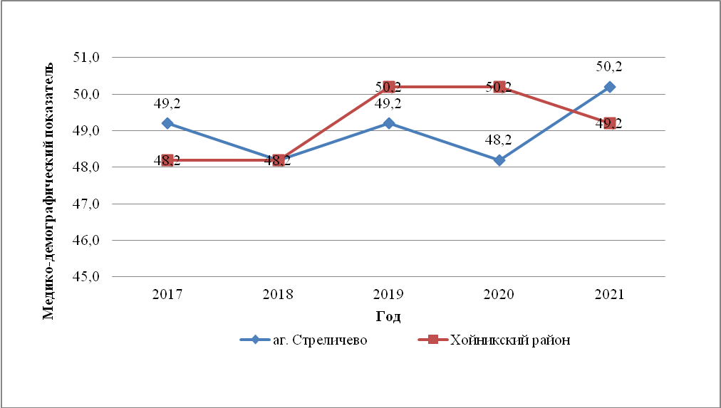
Рисунок 20. Динамика медико-демографического (интегрального) показателя состояния здоровья населения аг. Стреличево и Хойникского района
за 2017-2021 гг.

Медико-экологические показатели за 2019-2021 гг.
Основным источником загрязнения атмосферного воздуха в аг. Стреличево является котельная, работающая на твердом топливе. При сжигании твердого топлива в атмосферу с дымовыми газами поступает летучая зала, частицы которой содержат углерод, диоксид кремния, оксиды алюминия и железа, серу, некоторые органические соединения, тяжелые металлы и другие химические элементы. Эти химические соединения приводят к заболеваниям органов дыхания, аллергическими проявлениями, блокируют гемоглобин крови, снижают поступление кислорода к внутренним органам, что может привести к весьма тяжелым последствиям: вызвать приступы коронарной недостаточности, стенокардии и даже закончиться инфарктом. В границе санитарно защитной зоны котельной аг. Стреличево не располагается жилая застройка, следовательно, выбросы загрязняющих веществ от котельной не оказывают воздействия на здоровье населения. Это подтверждается отсутствием не соответствующих проб установленным санитарно-гигиеническим нормативам за 2017-2021 г.
В Хойникском районе вода характеризуется повышенным содержанием железа и марганца. В аг. Стреличево была построена и введена в эксплуатацию станция обезжелезивания в конце 2019 года. Это благоприятно отразилось на санитарно-химических показателях питьевой воды и снизило удельный вес проб, не отвечающих гигиеническим нормативам по санитарно-химическим показателям (рис. 21).

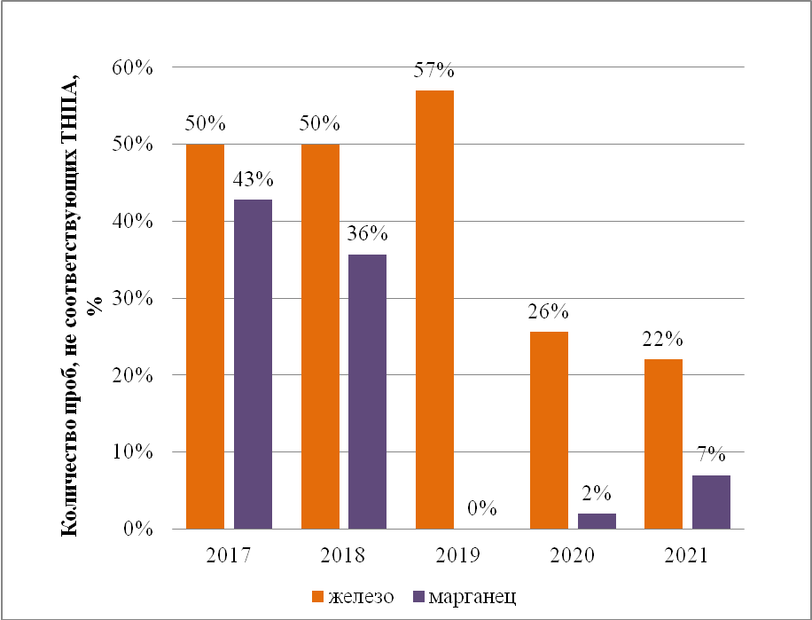
Рисунок 21. Динамика удельного веса проб, не отвечающих гигиеническим нормативам по санитарно-химическим показателям
в аг. Стреличево за 2017-2021 гг.

Удельный вес озелененной территории составляет 70% от всей территории населенного пункта. Чтобы поддерживать чистоту окружающей среды на территории аг. Стреличево внедрена система раздельного сбора твердых коммунальных отходов (оборудовано 5 площадок). Тем самым повышается самоосознанность людей в отношении раздельного сбора мусора и последующей переработки вторсырья.
Показатели заболеваемости, болезненности за 2019-2021 гг.
Показатели общей заболеваемости и первичной заболеваемости населения аг. Стреличево изучались по данным, предоставленным учреждением здравоохранения «Хойникская центральная районная больница». Общий показатель заболеваемости населения в аг. Стреличево за 2017-2021 гг. имеет выраженную тенденцию к росту по сравнению с Хойникским районом (темп прироста составил +8,74 %), (рис. 22).
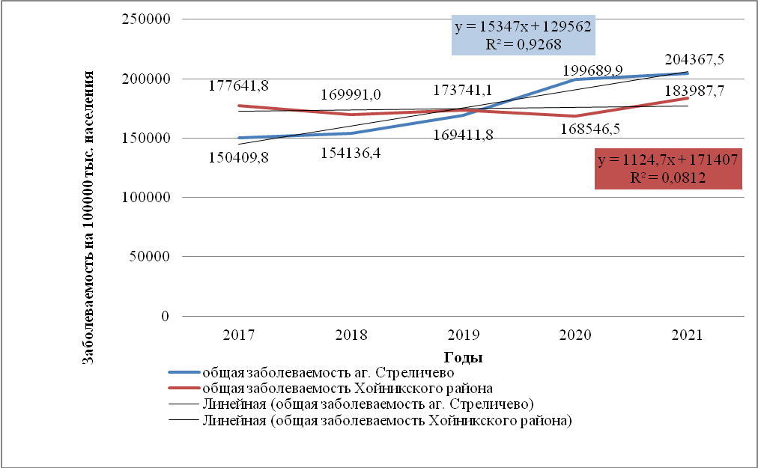
Рис. 22. Динамика показателя общей заболеваемости в аг. Стреличево
и Хойникском районе за 2017-2021 гг.

При этом первичная заболеваемость населения в аг. Стреличево увеличилась за анализируемый период в 1,27 раза. Среди населения Хойникского района в целом данный показатель увеличился в 1,09 раза
(рис. 23).

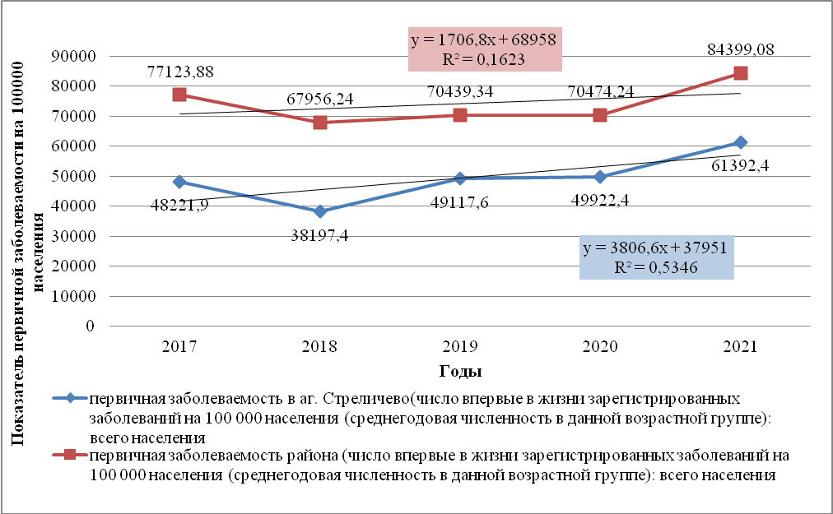
Рис. 23. Динамика первичной заболеваемости населения аг. Стреличево в сравнении с населением Хойникского района за 2017-2021 гг.

Первичная заболеваемость населения болезнями системы кровообращения в аг. Стреличено увеличилась в 8,61 раз, что может быть связано с повышением валеологической грамотности населения и своевременным обращением за медицинской помощью. Для сравнения, в Хойникском районе данный показатель увеличился в 1,06 раза.
Первичная заболеваемость болезнями органов дыхания всего населения аг. Стреличево имеет выраженную тенденцию к увеличению за 2017-2021 гг. (рис. 24).

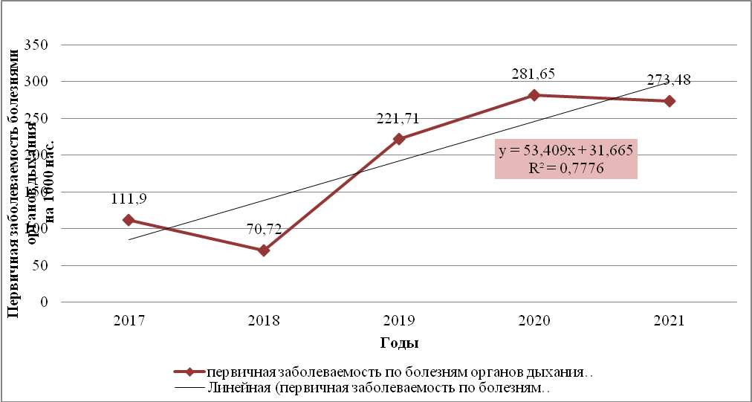
Рис. 24. Динамика первичной заболеваемости органов дыхания населения аг. Стреличево за 2017-2021 гг.

Первичная заболеваемость сахарным диабетом в аг. Стреличиво регистрируется только у взрослого населения, которая возросла в 1,09 раз и отражается умеренной тенденцией к росту заболеваемости на фоне нестабильной тенденции показателя. В Хойникском районе аналогичный показатель увеличился в 1,51 раза и имеет выраженную тенденцию к росту.
За анализируемый период выявлено умеренное снижение первичной заболеваемости, вызванной травмами, отравлениями и некоторыми другими последствиями воздействия внешних причин в аг. Стреличево. При этом среди детского населения данный показатель неоднороден и, по сравнению с 2017 годом, увеличился в 1,45 раза (рис. 25).

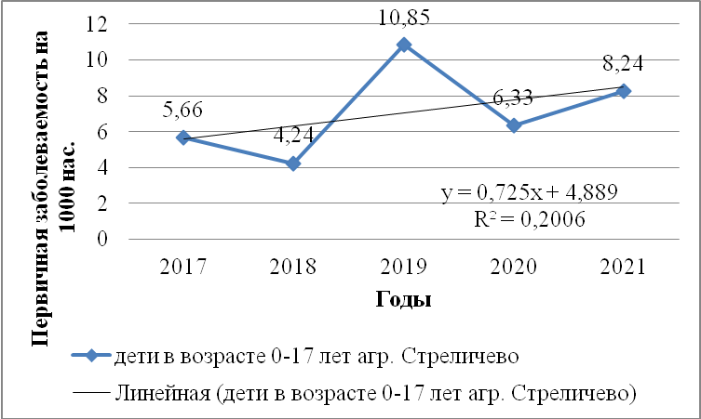
Рис. 25. Динамика первичной заболеваемости, вызванной травмами, отравлениями и некоторыми другими последствиями воздействия внешних причин среди детского населения аг. Стреличево за 2017-2021 гг.

Первичный показатель заболеваемости инфекционными и паразитарными заболеваниями в аг. Стреличево за 2017-2021 гг. имеет выраженную тенденцию к увеличению. Так, среди взрослого населения показатель увеличился в 8,73 раза, среди детского населения – в 3,88 раза (рис. 26).

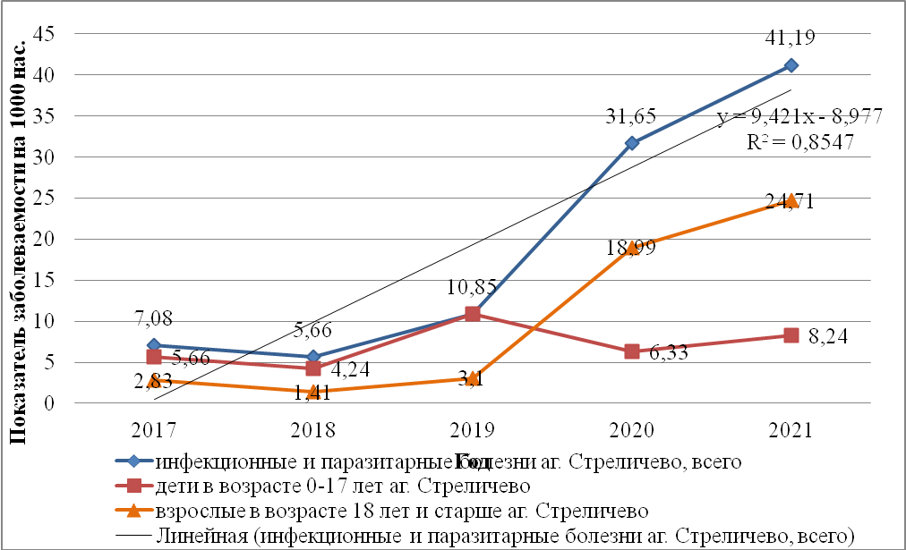
Рис. 27. Динамика показателя первичной заболеваемости инфекционными, паразитарными заболеваниями населения в аг. Стреличево за 2017-2021 гг.

Анализ заболеваемости с временной утратой трудоспособности населения аг. Стреличево отразил тенденцию роста: число случаев нетрудоспособности на 100 работающих в 2017 году составляло 301,7, в 2021 г. - 578,3 (рост на 21,74%).
Оценка показателей распространенности поведенческих факторов риска среди населения аг. Стреличево за 2019-2021 годы проводится по результатам ежегодного социологического исследования населения. Отмечается уменьшение на 4,7% удельного веса числа опрошенных, чрезмерно потребляющих поваренную соль (более 10 г в сутки). Следующие показатели распространенности поведенческих факторов риска указывают на эффективность информационной работы и готовности населения изменить свой образ жизни: удельный вес курящих взрослых снизился на 4,2 %, удельный вес лиц, занимающихся физической активностью более 20-30 минут в день, увеличился на 3,6%, число лиц, контролирующих свое артериальное давление, увеличилось на 6,4%.
В связи с вышеизложенным, работу учреждений и предприятий, расположенных на территории Стреличевского сельсовета и Судковского сельсовета можно признать удовлетворительной в части реализации мероприятий профилактического проекта.

VII. ОСНОВНЫЕ НАПРАВЛЕНИЯ ДЕЯТЕЛЬНОСТИ ПО УКРЕПЛЕНИЮ ЗДОРОВЬЯ НАСЕЛЕНИЯ ДЛЯ ДОСТИЖЕНИЯ ПОКАЗАТЕЛЕЙ ЦЕЛЕЙ УСТОЙЧИВОГО РАЗВИТИЯ

7.1. Проблемно-целевой анализ достижения показателей и индикаторов ЦУР по вопросам здоровья населения

Цель 3 «Хорошее здоровье и благополучие»
3.3.1. Число новых заражений ВИЧ на 1000 неинфицированных в разбивке по полу, возрасту и принадлежности к основным группам населения.

Работа по профилактике ВИЧ-инфекции базировалась на основе поставленных задач подпрограммы 5 «Профилактика ВИЧ-инфекции» Государственной программы «Здоровье народа и демографическая безопасность» на 2021-2025 гг., Целей устойчивого развития, принятых Республикой Беларусь, стратегической цели Объединенной программы ООН по ВИЧ/СПИД (ЮНЭЙДС) «95-95-95», Политической декларации по ВИЧ/СПИДу: «Ускоренными темпами к активизации борьбы с ВИЧ и прекращению эпидемии СПИДа к 2030 году».
Значение показателя заболеваемости ВИЧ-инфекцией в 2021 году (5,32 на 100 000 населения) не превышает среднеобластного значения (27,73 на 100 000 населения). Распространенность ВИЧ-инфекции среди населения района составляет 106,43 (на 100 тыс.), 0,11 (на 1000).
В результате проводимого дополнительного скрининга в 2021 году выявлен 1 ВИЧ-позитивный.
На 01.01.2022 индикаторные показатели стратегии ЮНЭЙДС «95-95-95» в Хойникском районе составили – 83,3%, 100%, 85,7%.
Необходимо продолжить проведение целенаправленной работы по выявлению ВИЧ-инфицированных путем расширения мероприятий по тестированию на ВИЧ среди групп риска и вовлечению их в программы антиретровирусной терапии.
В целях реализации поставленных задач в Хойникском районе обеспечено межведомственное взаимодействие, координирующую роль по проблеме ВИЧ/СПИД выполняет «районная межведомственная комиссия по проблемам профилактики ВИЧ/СПИД, туберкулеза, инфекционных заболеваний, санитарной охране территории».
Работа проводится в соответствии с утвержденными планами работы с ежегодным рассмотрением итогов деятельности по организации и проведению профилактических мероприятий.

3.3.4. Заболеваемость гепатитом В на 10 0000 человек.
На территории Гомельской области, как и на территории Республики Беларусь, в 2020 году по сравнению с 2016 годом, а также в 2021 году отмечено снижение показателей заболеваемости всеми формами гепатита В.
На территории Хойникского района, как и по области в целом, регистрируются единичные случаи острых парентеральных вирусных гепатитов. Отчетливой многолетней динамики относительного показателя не прослеживается.
Основные направления работы:
проведение профилактических мероприятий в очагах инфекции с целью достижения высокого уровня охвата обследованием и вакцинацией против вируса гепатита В контактных лиц;
информационно-образовательная работа в очагах инфекции по формированию безопасного поведения в семье, соблюдение правил личной гигиены;
мониторинг функционирования системы инфекционного контроля в организациях здравоохранения;
реализация комплекса профилактических, дезинфекционных мероприятий по предупреждению инфицирования в ходе оказания санитарно-гигиенических услуг.

3.3.4. Заболеваемость гепатитом В на 10 0000 человек.
На территории Гомельской области, как и на территории Республики Беларусь, в 2020 году по сравнению с 2016 годом, а также в 2021 году отмечено снижение показателей заболеваемости всеми формами гепатита В.
На территории Хойникского района, как и по области в целом, регистрируются единичные случаи острых парентеральных вирусных гепатитов. Отчетливой многолетней динамики относительного показателя не прослеживается.
Основные направления работы:
проведение профилактических мероприятий в очагах инфекции с целью достижения высокого уровня охвата обследованием и вакцинацией против вируса гепатита В контактных лиц;
информационно-образовательная работа в очагах инфекции по формированию безопасного поведения в семье, соблюдение правил личной гигиены;
мониторинг функционирования системы инфекционного контроля в организациях здравоохранения;
реализация комплекса профилактических, дезинфекционных мероприятий по предупреждению инфицирования в ходе оказания санитарно-гигиенических услуг.

3.b.1. Доля целевой группы населения, охваченной иммунизацией всеми вакцинами, включенными в национальные программы.
Целевое значение показателя к 2020 и 2025 годам – 97% (вирусный гепатит B, туберкулез, дифтерия, столбняк, коклюш, полиомиелит, корь, эпидемический паротит, краснуха).
Иммунизация населения в рамках Национального календаря профилактических прививок позволяет поддерживать устойчиво благополучную ситуацию по вакциноуправляемым инфекциям: не регистрировался полиомиелит, эпидемический паротит, отсутствовали случаи столбняка, дифтерии, кори и краснухи.
По состоянию иммунизации населения на территории района были достигнуты оптимальные показатели.
Пандемия инфекции COVID-19 стала причиной перебоев в проведении плановой иммунизации, и, кроме того, снизила «спрос» на эту услугу в связи с обеспокоенностью населения по поводу возможности инфицирования при посещении учреждения здравоохранения.
По итогам 2021 года на территории района показатель охвата профилактическими прививками достиг рекомендуемых уровней (не менее 97% среди детей и не менее 95% у взрослых) не по всем позициям,
и составил от 86,51% по иммунизации ВГВ-2 (вирусный гепатит) по ВГВ-1 – 97,06%, ВГВ-3 – 100% (вирусный гепатит); до 100% КДС-1, КДС-4 по КДС-2 – 95,79%, КДС-3 – 91,59% (коклюш, дифтерия, столбняк); до 100% ИПВ 1-4 (полиомиелит), КПК 1-2 (корь, эпидемический паротит, краснуха) среди детей и 96,80% - среди взрослого населения.
Показатели своевременности проведения профилактических прививок по 8 из 10 позиций соответствуют регламентированным критериям, за исключением БЦЖ-1 (туберкулез) и ВГВ-1 (вирусный гепатит).

3.3.3. Заболеваемость малярией на 1000 человек.
Целевое значение показателя к 2020 году и 2025 году – 0,001 на 1000 населения.
На территории района за многолетний период наблюдений сохраняется устойчивая ситуация – завозных и местных случаев заболеваний малярией не регистрировалось.
Ежегодно проводится работа с целью профилактики возникновения местных случаев малярии - осуществляется энтомологический надзор на территории района, информация по профилактике малярии размещается на интернет- ресурсах районного ЦГЭ, ежегодно проводится учет малярийных комаров на дневке и за личиночными стадиями малярийных комаров на контрольных водоемах. Среди населения проводится информационная работа по профилактике малярии в виде консультирований, бесед.

3.d.1. «Способность соблюдать Международные медико-санитарные правила (ММСП) и готовность к чрезвычайным ситуациям в области общественного здравоохранения»
На протяжении последних лет организационно-методическая и практическая работа по профилактике заноса и распространения особо опасных инфекций службами и ведомствами района, лечебно-профилактической сетью проводилась в соответствии с планом мероприятий по санитарной охране территории от завоза и распространения инфекционных болезней, требующих проведения мероприятий по санитарной охране территории по Хойникскому району на 2017-2021 годы.
Случаев заносов заболеваний, имеющих международное значение, за последние 20 лет, на территорию района не зарегистрировано.
По итогам проведенной работы организации здравоохранения, задействованные немедицинские службы способны соблюдать Международные медико-санитарные правила (ММСП) и готовы к чрезвычайным ситуациям в области общественного здравоохранения.
С 2021 года реализуется комплекс профилактических и санитарно-противоэпидемических мероприятий, направленных на сдерживание темпов распространения инфекции COVID-19.

3.9.2 Смертность от отсутствия безопасной воды, безопасной санитарии и гигиены (от отсутствия безопасных услуг в области водоснабжения, санитарии и гигиены для всех).
Осуществление профилактических и надзорных мероприятий обеспечивает поддержание контролируемой и управляемой ситуации по обеспечению населения качественной и безопасной питьевой водой.
Обеспеченность городского населения района водой из централизованных систем питьевого водоснабжения по итогам 2021 года составляет 100%, сельского - 94,8%, что выше, чем в среднем по области и по республике.
На территории района находится более 15 населенных пунктов, где содержание железа в воде составляет 3 и более ПДК.
Наряду с природными свойствами воды свой вклад в ухудшение показателей качества воды вносит техническое состояние водопроводных сетей. Изношенность водопроводных сетей по району составляет 68% (коммунальных 65%, ведомственных 71%).
По имеющимся данным государственного учреждения «Хойникский районный центр гигиены и эпидемиологии» государственным учреждением «Гомельский областной центр гигиены, эпидемиологии и общественного здоровья» проведена оценка рисков здоровью населения от воздействия химических веществ при ухудшении качества водопроводной воды жилого фонда, общественных и социальных объектов Хойникского района.
Уровень потенциального риска немедленного действия по показателю мутности характеризуется, как опасный - при превышении гигиенического норматива в 9,67 раза (в пробе воды аг. Великий Бор, ул. Брагинская, 2).
Возможны массовые случаи жалоб населения на различные дискомфортные состояния, связанные с воздействием оцениваемого фактора.
Уровень потенциального риска немедленного действия по содержанию железа, нормируемого по влиянию на органолептические свойства воды, характеризуется:
1. Как опасный – при содержании железа от 4,43 до 9,53 ПДК (пробы воды в
аг. Стреличево, станция обезжелезивания
аг. Стреличево, водонапорная башня
н.п. Кливы, водонапорная башня
н.п. Поселичи, водонапорная башня
н.п. Слабожанка, водонапорная башня
аг. Великий Бор, ул. Центральная, 99
аг. Великий Бор, ул. Брагинская, 2).
При употреблении воды питьевой возможны массовые случаи жалоб населения на различные дискомфортные состояния, связанные с употреблением воды питьевой; при оценке состояния здоровья населения, проживающего на данной территории в период воздействия фактора - статистически достоверный рост заболеваемости, развитие специфичной патологии (расстройства пищеварительной системы, аллергии).
2. Как чрезвычайно опасный – при содержании железа 12,23 ПДК (пробы воды в н.п. Поселичи, водонапорная башня).
В данном случае загрязнение перешло в иное качественное состояние (появление случаев острого отравления, изменение структуры заболеваемости, тенденция к росту смертности и пр.), которое должно оцениваться с использованием иных, более специфических моделей.
Справочно: При употреблении воды питьевой возможно появление случаев острого массового отравления; при оценке состояния здоровья населения, проживающего на данной территории в период воздействия фактора - статистически достоверное изменение структуры заболеваемости, тенденция к росту смертности (согласно Инструкции 2.1.4.10-11-2-2005 «Оценка риска для здоровья населения от воздействия химических веществ, загрязняющих питьевую воду», утвержденной постановлением Главного государственного санитарного врача Республики Беларусь от 22 февраля 2005 г. № 19, утратившей силу).
Уровень потенциального риска длительного (хронического) воздействия (потенциального риска развития неспецифических токсических эффектов, связанных с регулярным потреблением загрязненной питьевой воды) железа характеризуется:
1. Как вызывающий опасение – при содержании железа от 3,20 до 9,53 ПДК (пробы воды в
аг. Стреличево, станция обезжелезивания
аг. Стреличево, водонапорная башня
н.п. Кливы, водонапорная башня
н.п.Поселичи, водонапорная башня
н.п. Слабожанка, водонапорная башня
аг. Великий Бор, ул. Брагинская, 2
аг. Великий Бор, ул. Центральная, 99
аг. Глинище, станция обезжелезивания перед поступлением в сеть
н.п. Корчевое, водонапорная башня).
При употреблении воды питьевой, как правило, возникает тенденция к росту неспецифической патологии.
2. Как опасный – при содержании железа 12,23 ПДК (пробы воды в н.п. Поселичи, водонапорная башня).
При употреблении воды питьевой как правило возникает достоверная тенденция к росту неспецифической патологии при появлении единичных случаев специфической патологии.
Уровень потенциального риска немедленного действия по содержанию марганца, нормируемого по влиянию на органолептические свойства воды, характеризуется:
Как опасный - при содержании марганца 6,66 ПДК (проба воды в н.п. Корчевое, водонапорная башня). Возможны массовые случаи жалоб населения на различные дискомфортные состояния, связанные с воздействием оцениваемого фактора при достоверной тенденции к росту общей заболеваемости, а также появление других эффектов неблагоприятного воздействия (появление патологии, специфически связанной с типом воздействующего фактора и пр.).
Повышенные концентрации железа в воде распределительной сети отмечаются в связи с недостаточной обеспеченностью водопроводов станциями обезжелезивания. В рамках подпрограммы 5 «Чистая вода» Государственной программы «Комфортное жилье и благоприятная среда на 2021-2025 годы» (далее – Государственная программа) продолжается реализация мероприятий по повышению обеспеченности населения улучшенной водой, в том числе строительство станций обезжелезивания.
Отмечаются также нестандартные пробы воды и в населенных пунктах имеющих станции обезжелезивания, что может свидетельствовать об изношенности водопроводных сетей и недостаточным обслуживанием оборудования станций обезжелезивания в аг. Стреличево, аг. Великий Бор, аг. Глинище.

7.2. Основные приоритетные направления деятельности на 2021год по улучшению популяционного здоровья и среды обитания для достижения показателей ЦУР.

С целью снижения неблагоприятных факторов на состояние здоровья населения разработан комплекс мероприятий и программ. Основываясь на выводах социально-гигиенического мониторинга, необходимо обратить внимание на решение следующих проблемных вопросов:
1. Снижение влияния факторов, определяющих высокий уровень заболеваемости и смертности населения, в том числе, трудоспособного возраста.
2. Защита всех водоисточников от возможных антропологических загрязнений, поэтапное строительство систем водоподготовки в сельских населенных пунктах.
3. Постройки объектов для оздоровления населения и доступности услуг для населения Хойникского района.
4. Несбалансированный и нерациональный характер питания населения района, не обеспечивающий достаточное потребление наиболее ценных в биологическом отношении пищевых продуктов.
5. Невыполнение процедур производственного контроля условий труда работающих, в том числе во вредных и (или) опасных условиях труда, включая профилактическую направленность на предупреждение вредного воздействия факторов производственной среды, снижения профессиональных рисков возникновения заболеваний и улучшения условий труда на производственных и сельскохозяйственных предприятиях района.
6. Внедрение передвижных форм лечебно-диагностической и консультативной медицинской помощи на селе.
Необходимо продолжить работу по:
1. Разработке и реализации профилактических проектов и мероприятий по ФЗОЖ с учетом дифференцированного подхода, целевой аудитории и сложившейся ситуации (экологической, демографической, заболеваемости).
2.Информационно-образовательной деятельности по вопросам ФЗОЖ с активным использованием инновационных технологий, социальной рекламы, с максимальным освещением вопросов воздействия на основные факторы риска: потребление алкоголя, курение, гиподинамия, нерациональное питание, повышенное артериальное давление, избыточная масса тела и ожирение.
3. Контролю за организацией рационального сбалансированного питания и безопасностью пищевых продуктов, поступающих в детские и подростковые учреждения, приведение пищеблоков в должное санитарно-техническое состояние.
4. Контролю за подбором мебели и рассаживанием детей в школах и детских дошкольных учреждениях.
5. Контролю за проведением учебно-образовательного процесса.
6. Развитию системы производственного контроля за условиями и безопасностью труда, включая профилактическую направленность на предупреждение вредного воздействия факторов производственной среды, снижения профессиональных рисков возникновения заболеваний и улучшения условий труда на производственных и сельскохозяйственных предприятиях.
7. Реализации мероприятий по контролю за качеством и безопасностью продукции, производимой, реализуемой на территории Хойникского района при осуществлении госсаннадзора, а также ввозимой на территорию Таможенного союза.

ПРИЛОЖЕНИЕ
ЗАБОJIЕВАЕМОСТЬ НАСЕЛЕНИЯ ПО ИНДИКАТОРАМ, ОТРАЖАЮЩИМ СОЦИАЛЬНО-ГИГИЕНИЧЕСКУЮ ОБУСЛОВЛЕННОСТЬ ПОПУЛЯЦИОННОГО ЗДОРОВЬЯ
Хойникский район 2017-2021 годы
(по информации областной базы данных СГМ и показателей ЦУР)
Индикаторы | 2017 | 2018 | 2019 | 2020 | 2021 | тренд
Количество умерших детей в возрасте до 1 года | 3 | 0 | 1 | 0 | 0 | 0
Умершие в возрасте до 1 года, на 1000 родившихся | 9,3 | 0 | 3,6 | 0 | 0 | 0
Первичная инвалидность на 10 тыс. населения:
все население | 68,68 | 75,85 | 78,22 | 96,32 | 77,42 | 4,79
в возрасте 0-17 лет | 14,96 | 42,77 | 36,46 | 58,30 | 47,30 | 20,08
в возрасте старше 18 лет | 85,80 | 86,56 | 91,88 | 108,85 | 86,29 | 2,53
Общая заболеваемость на 100000 населения
все население | 177641,77 | 169991,02 | 173741,10 | 168546,53 | 183987,71 | 0,64
дети (0-17 лет) | 171587,51 | 149174,00 | 160526,88 | 152229,73 | 176016,45 | 0,74
взрослое население (18 лет и старше) | 179601,16 | 176795,23 | 178094,76 | 173355,46 | 186341,56 | 0,56
Заболеваемость с впервые в жизни установленным диагнозом на 100 000 населения:
все население | 77123,88 | 67956,24 | 70439,34 | 70474,24 | 84399,08 | 2,3
дети (0-17 лет) | 126337,18 | 106007,29 | 119844,53 | 112252,25 | 130676,11 | 1,25
взрослое население (18 лет и старше) | 61196,51 | 55518,93 | 54161,92 | 58161,30 | 70733,85 | 3,62
Заболеваемость болезнями системы кровообращения с впервые в жизни установленным диагнозом на 100 000 населения:
все население | 2939,95 | 3007,24 | 3435,54 | 3214,56 | 3119,14 | 1,8
дети (0-17 лет) | 1091,14 | 750,91 | 1252,43 | 1036,04 | 616,72 | -6,99
взрослое население (18 лет и старше) | 3538,29 | 3744,74 | 4154,81 | 3856,62 | 3858,09 | 1,96
Заболеваемость болезнями органов дыхания с впервые в жизни установленным диагнозом на 100 000 населения:
все население | 30508,47 | 26689,92 | 29892,44 | 29418,10 | 32946,26 | 2,54
дети (0-17 лет) | 75310,23 | 64320,96 | 79421,29 | 72680,18 | 86272,27 | 4,01
взрослое население (18 лет и старше) | 16008,86 | 14389,90 | 13574,27 | 16667,77 | 17199,51 | 2,99
Травмы, отравления и нек. др. последствия воздействия внешних причин
с впервые в жизни установленным диагнозом на 100 000 населения:
все население | 8914,00 | 8181,39 | 7545,35 | 6131,76 | 5592,58 | -11,95
дети (0-17 лет) | 9627,73 | 8131,30 | 7255,45 | 5495,50 | 4431,25 | -18,64
взрослое население (18 лет и старше) | 8683,01 | 8197,76 | 7640,87 | 6319,28 | 5935,52 | -10,02
Психические расстройства и расстройства поведения (заболеваемость с впервые в жизни установленным диагнозом на 100 000 населения)
все население | 837,00 | 755,77 | 722,43 | 651,12 | 479,07 | -11,91
дети (0-17 лет) | 641,85 | 472,00 | 280,72 | 337,84 | 365,46 | -16,37
взрослое население (18 лет и старше) | 900,15 | 848,53 | 867,96 | 743,45 | 512,61 | -11,36
Заболеваемость инфекционными заболеваниями с впервые в жизни установленным диагнозом на 100 000 населения:
все население | 3698,47 | 1944,93 | 1878,31 | 6270,19 | 18235,78 | 52,14
дети (0-17 лет) | 11360,72 | 4827,29 | 5679,12 | 7252,25 | 17450,89 | 15,68
взрослое население (18 лет и старше) | 1218,67 | 1002,81 | 626,07 | 5980,75 | 18467,56 | 72,31
Заболеваемость туберкулезом с впервые в жизни установленным диагнозом на 100 000 населения:
все население | 57,3 | 63,0 | 26,6 | 31,9 | 36,0 | -17,15
дети (0-17 лет) | 0 | 0 | 0 | 0 | 0 | 0
Заболеваемость злокачественными новообразованиями с впервые в жизни установленным диагнозом на 100 000 населения:
все население | 585,90 | 644,79 | 722,43 | 481,93 | 411,37 | -8,99
дети (0-17 лет) | 0,00 | 21,45 | 21,59 | 22,52 | 0,00 | 0,81
взрослое население (18 лет и старше) | 775,52 | 848,53 | 953,33 | 617,32 | 532,85 | -9,61
Заболеваемость сахарным диабетом с впервые в жизни установленным диагнозом на 100 000 населения:
все население | 162,17 | 84,56 | 256,86 | 199,95 | 249,95 | 15,26
дети (0-17 лет) | 0,00 | 21,45 | 21,59 | 0,00 | 45,68 | 39,39
взрослое население (18 лет и старше) | 214,65 | 105,19 | 334,38 | 258,88 | 310,27 | 14,1
Заболеваемость с временной утратой трудоспособности
на 10 000 работающих
случаи | 66,44 | 63,16 | 59,11 | 70,21 | 80,37 | 5,14
дни | 768,24 | 748,23 | 752,99 | 910,08 | 1052,32 | 8,63
средняя длительность случая | 11,56 | 11,85 | 12,74 | 12,96 | 13,09 | 3,35

